

Контрольно-счетная палата Москвы

ОТЧЕТ
о деятельности
Контрольно-счетной палаты Москвы в 2015 году,
итогах проведенных контрольных и экспертно-аналитических мероприятий

Москва
2016 год
СОДЕРЖАНИЕ

1. | Основные результаты деятельности Контрольно-счетной палаты Москвы в 2015 году | 3
1.1. | Основные результаты контрольной и экспертно-аналитической деятельности | 3
1.2. | Важнейшие результаты иной деятельности | 23
2. | Обобщенная информация об итогах проведенных Контрольно-счетной палатой Москвы в 2015 году контрольных и экспертно-аналитических мероприятий | 33
2.1. | Обобщенная информация об итогах комплексных контрольных и экспертно-аналитических мероприятий | 34
2.2. | Обобщенная информация об итогах контрольных мероприятий Контрольно-счетной палаты Москвы по направлениям деятельности | 38
2.2.1. | Контроль в сфере бюджетных доходов и расходов на развитие экономики | 39
2.2.2. | Контроль в сфере общегосударственного управления, образования и спорта | 42
2.2.3. | Контроль расходов в сфере здравоохранения, культуры и социальной политики | 47
2.2.4. | Контроль расходов в сфере жилищно-коммунального хозяйства | 52
2.2.5. | Контроль расходов в сфере строительства и транспорта | 57

Настоящий отчет о деятельности Контрольно-счетной палаты Москвы в 2015 году, итогах проведенных контрольных и экспертно-аналитических мероприятий подготовлен на основании требований статьи 19 Федерального закона от 7 февраля 2011 года № 6-ФЗ «Об общих принципах организации и деятельности контрольно-счетных органов субъектов Российской Федерации и муниципальных образований», статей 5, 16 Закона города Москвы от 30 июня 2010 года № 30 «О Контрольно-счетной палате Москвы» (далее – КСП Москвы, Палата).

ОСНОВНЫЕ РЕЗУЛЬТАТЫ ДЕЯТЕЛЬНОСТИ КСП МОСКВЫ

В 2015 ГОДУ

В соответствии с Бюджетным кодексом Российской Федерации, Федеральным законом от 7 февраля 2011 года № 6-ФЗ «Об общих принципах организации и деятельности контрольно-счетных органов субъектов Российской Федерации и муниципальных образований», Уставом города Москвы, Законом города Москвы «О Контрольно-счетной палате Москвы» Палатой в отчетном периоде осуществлялся внешний государственный финансовый контроль за формированием и исполнением бюджета города Москвы, бюджета территориального государственного внебюджетного фонда города Москвы, за правомерностью и эффективностью управления собственностью города Москвы. Для организации и осуществления Палатой контрольной, экспертно-аналитической и иной деятельности проводились обеспечивающие мероприятия: кадровые, информационно-технологические, материально-технические и иные.

1.1. Основные результаты контрольной и экспертно-аналитической деятельности

В соответствии с Планом работы Контрольно-счетной палаты Москвы на 2015 год в отчетном году всего проведено 286 мероприятий: 169 контрольных (из них 159 проверок, девять обследований, один аудит в сфере закупок) и 117 экспертно-аналитических мероприятий (из них 93 экспертизы, четыре мониторинга исполнения бюджета города Москвы, бюджета территориального государственного внебюджетного фонда города Москвы и социально-экономической ситуации в городе Москве, три мониторинга бюджетных показателей, содержащихся в формах бюджетной отчетности внутригородских муниципальных образований в городе Москве, три мониторинга подготовки и проведения в Российской Федерации чемпионата мира по футболу FIFA 2018 года).
По сравнению с предыдущими отчетными периодами, при внедрении стандартов деятельности КСП Москвы, применении оценки рисков к выборке целей и задач планируемых к проведению мероприятий, претерпели изменение основные задачи в сфере контроля, а также виды проводимых Палатой контрольных и экспертно-аналитических мероприятий.
КСП Москвы проведено семь контрольных мероприятий с применением метода аудита эффективности, с использованием принципов аудита эффективности – девять, три обследования осуществления закупок для нужд органов исполнительной власти города Москвы, осуществлялся сбор, оценка и анализ информации для достижения целей аудита в сфере закупок.
В 2015 году увеличилось количество проведенных КСП Москвы контрольных и экспертно-аналитических мероприятий (по отношению к 2014 году на 20 мероприятий, по отношению к 2010 году – на 55), что в основном обусловлено необходимостью осуществления возлагаемых на контрольно-счетные органы действующим законодательством полномочий в полном объеме. Из общего числа проведенных контрольных и экспертно-аналитических мероприятий (286) тематика 247 из них была обусловлена требованиями действующего законодательства.
При этом рост количества экспертно-аналитических мероприятий обусловлен прежде всего приростом проводимых экспертиз. Так, в рамках законодательства Палатой в отчетном периоде проведены 93 экспертизы (22 проекта законов города Москвы, 57 иных правовых актов города Москвы, 14 проектов нормативных правовых актов о внесении изменений в государственные программы).

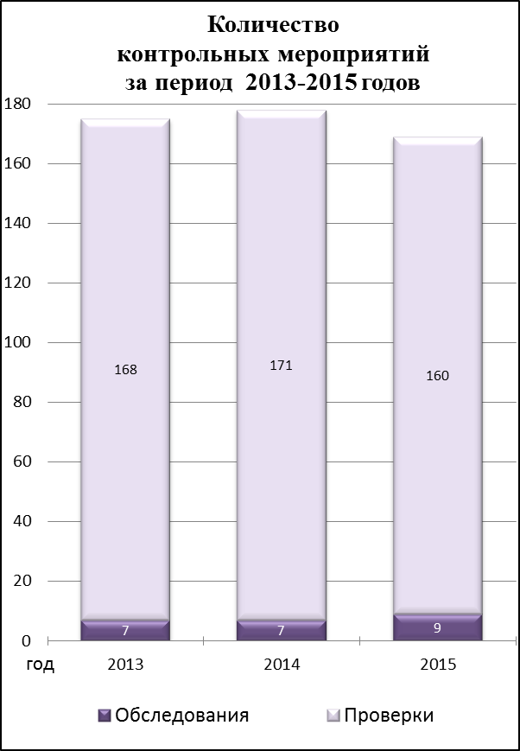 | 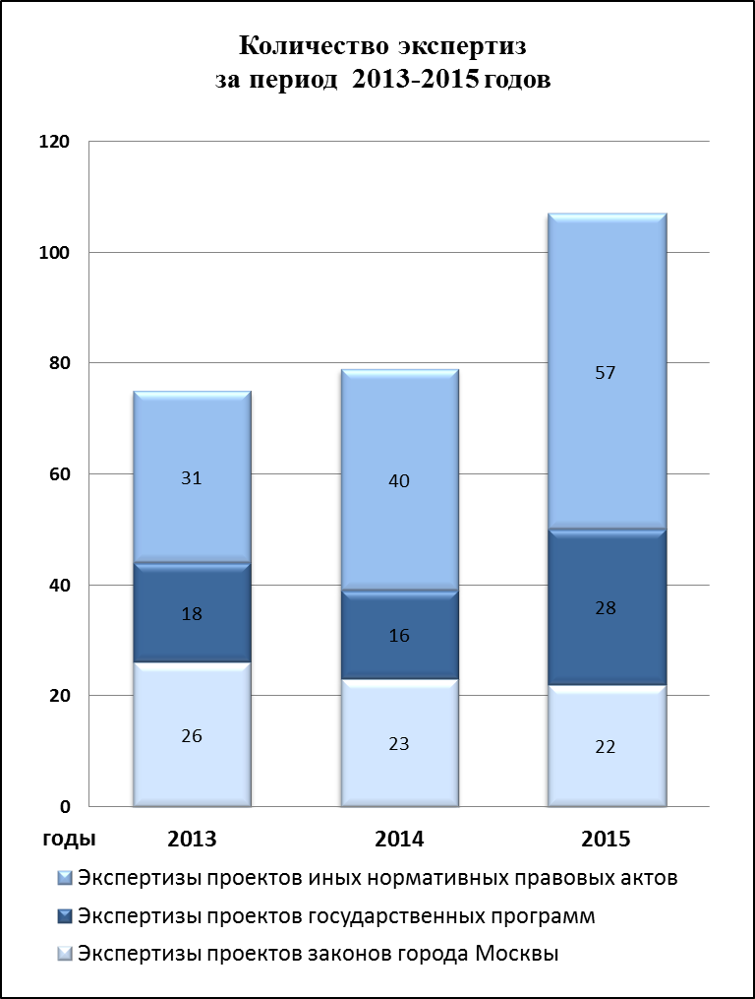
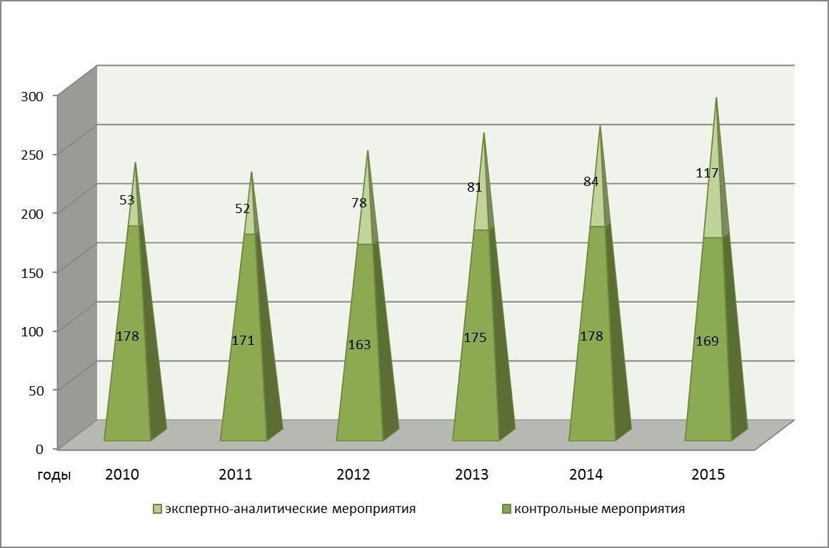

Рисунок 1. Сведения о количестве проведенных Контрольно-счетной палатой Москвы контрольных и экспертно-аналитических мероприятий в период 2010-2015 годов.

Проверяемыми органами и организациями в ходе контрольных и экспертно-аналитических мероприятий (всего 259 органов и организаций) являлись 41 орган исполнительной власти города Москвы, подведомственный Правительству Москвы, 144 внутригородских муниципальных образования в городе Москве. Кроме того, проверками и обследованиями были охвачены 43 государственных бюджетных учреждения города Москвы, 19 государственных казенных учреждений города Москвы, три государственных автономных учреждения города Москвы, два государственных предприятия, одна коммерческая организация, а также Территориальный фонд обязательного медицинского страхования.
В целом по сравнению с предшествующими периодами, на основании выбранных приоритетов деятельности Палаты и изменениями в муниципальной сфере в последние три года сохраняется количество охваченных контрольными и экспертно-аналитическими мероприятиями органов исполнительной власти города Москвы, подведомственных Правительству Москвы (с учетом проведения в соответствии с требованиями действующего законодательства внешней проверки годового отчета об исполнении бюджета субъекта Российской Федерации и осуществления контроля за достоверностью, полнотой и соответствием нормативным требованиям составления и представления бюджетной отчетности главных администраторов бюджетных средств, квартального и годового отчетов об исполнении бюджета), и внутригородских муниципальных образований.
В два раза увеличилось количество проверенных государственных учреждений, что обусловлено комплексностью вопросов, рассматриваемых в ходе проведения мероприятий, включая аудиты эффективности, а также существенным увеличением количества выездных контрольных мероприятий.
По результатам контрольных и экспертно-аналитических мероприятий в 2015 году Палатой выявлены нарушения и недостатки в финансово-бюджетной сфере на сумму 10 224,9 млн. рублей.

Из общей суммы нарушений и недостатков в финансово-бюджетной сфере выявлено финансовых нарушений при использовании средств бюджета города Москвы (неправомерное использование государственных средств) в общей сумме 2421,1 млн. рублей, неэффективное расходование средств (неэффективное использование государственных средств) – 7803,8 млн. рублей. | 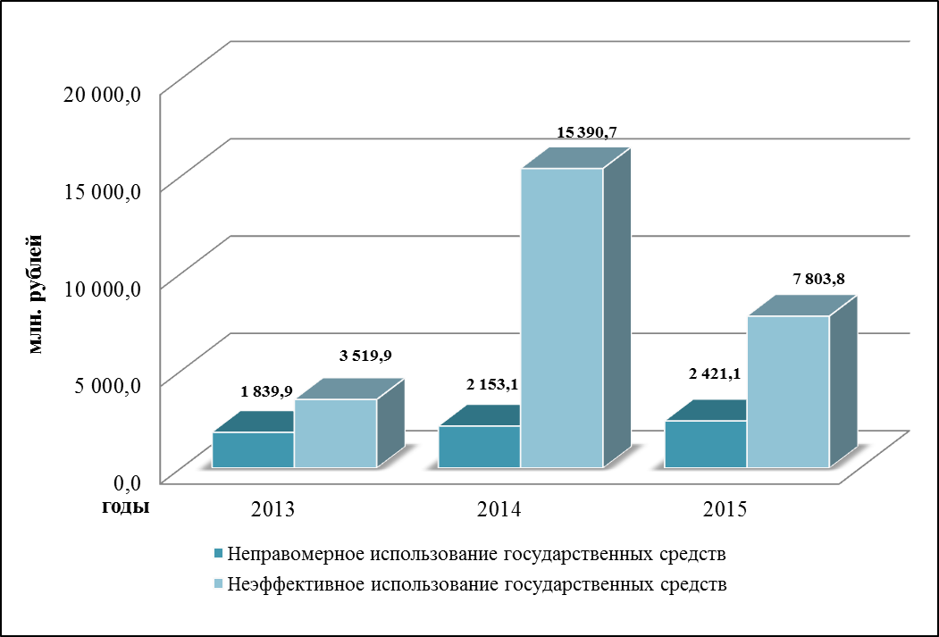
Общие показатели выявленного КСП Москвы неправомерного использования государственных средств по проверенным в отчетном периоде сферам городского хозяйства, органам и организациям приведены в диаграммах 1-2.

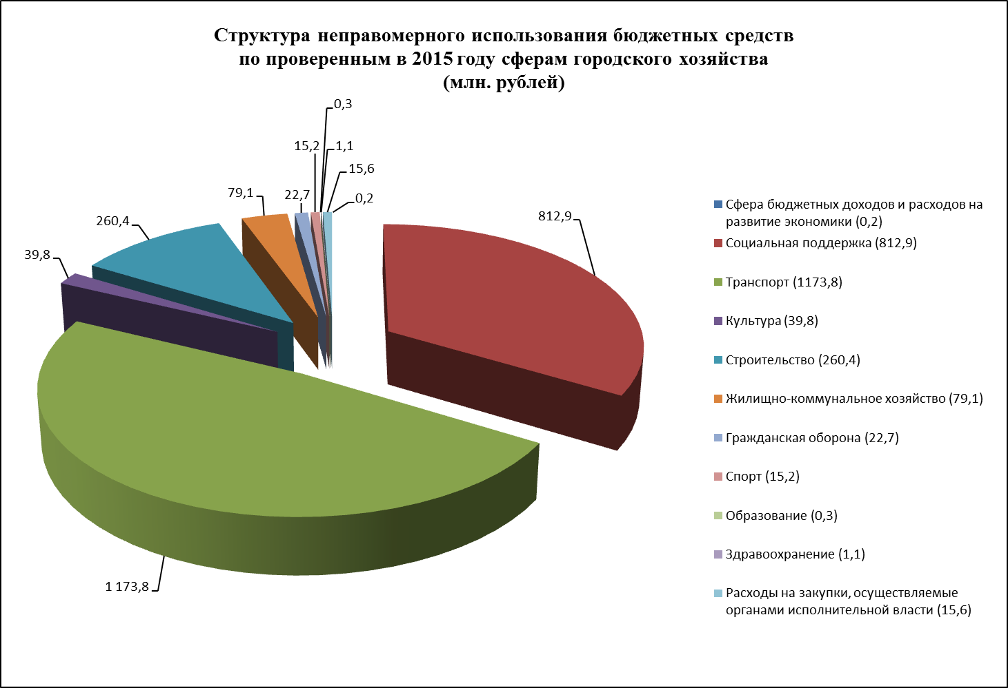 Диаграмма 1. | 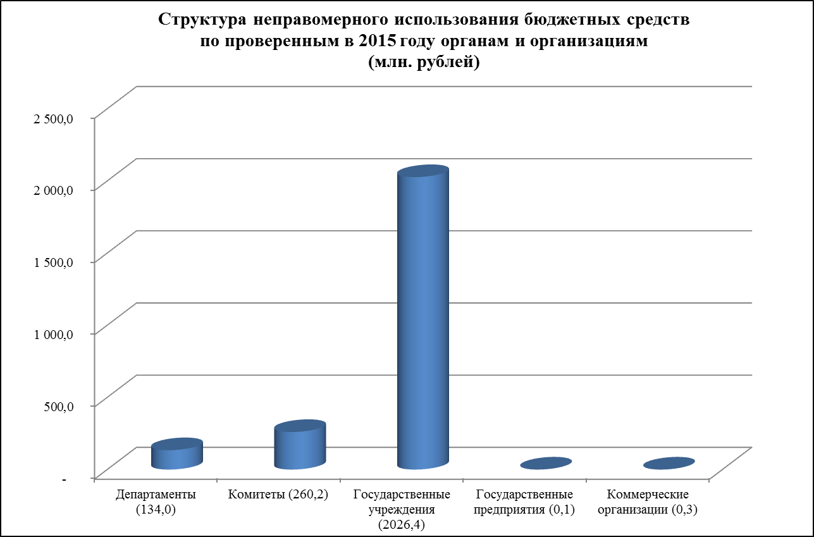 Диаграмма 2.
Показатели выявленного КСП Москвы неправомерного использования государственных средств приведены в диаграмме 3.

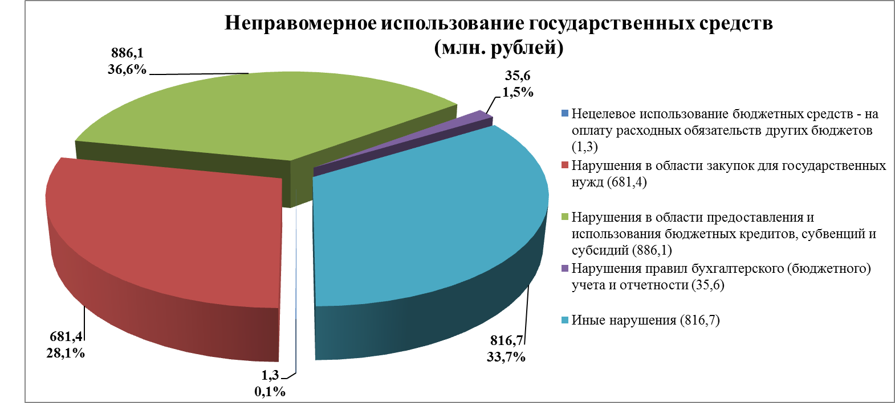
Диаграмма 3.

По результатам проведенных в 2015 году контрольных мероприятий КСП Москвы выявлено неправомерное использование государственных средств на сумму 2421,1 млн. рублей, что превышает показатель предыдущего отчетного периода на 268,0 млн. рублей, или на 12,4 процента.
Наибольший удельный вес в общей сумме неправомерного использования государственных средств (36,6 процента) составляют нарушения законодательства в области предоставления и использования бюджетных кредитов, субсидий, субвенций на сумму 886,1 млн. рублей. При этом отмечено увеличение показателя по сравнению с показателем 2014 года на 354,6 млн. рублей, или в 1,7 раза.
Основная сумма выявленных нарушений связана с нарушениями в области использования бюджетных средств: фактические расходы на оказание государственных услуг превысили величину нормативного финансового обеспечения оказания услуг. Также установлены факты нарушения порядка расчета нормативных затрат на оказание государственными учреждениями города Москвы государственных услуг (выполнение работ) и нормативных затрат на содержание их имущества, в связи с чем субсидии были представлены в завышенных объемах на сумму 79,2 млн. рублей.
Кроме того, допущены нарушения порядка определения размера субсидии на финансовое обеспечение выполнения государственного задания для государственных бюджетных учреждений города Москвы, установлены факты несоответствия представленных организациями документов на получение субсидий требованиям нормативных правовых актов города Москвы по содержанию.
В общем объеме неправомерного использования государственных средств иные нарушения нормативных правовых актов, имеющие стоимостную оценку, составили 816,7 млн. рублей, или треть суммы всех выявленных нарушений (33,7 процента), отмечается снижение показателя на 31,6 процента (почти в 1,5 раза) по сравнению с предыдущим отчетным периодом.
Большая часть выявленных фактов связана с нарушениями в сфере гражданского законодательства (невыполнение договорных обязательств сторон, оплата фактически не выполненных работ и не оказанных услуг, оплата одних и тех же работ дважды) и иных нормативных правовых актов Российской Федерации и города Москвы (оплата работ завышенной стоимости (завышенного объема) вследствие неверного применения сметных норм и расценок). В стоимостном выражении указанные нарушения составили 559,5 млн. рублей, или 68,5 процента от общей суммы иных нарушений нормативных правовых актов и привели к ущербу бюджету города Москвы в виде избыточных и безрезультатных затрат государственных средств.
Четвертую часть иных нарушений нормативных правовых актов (25,8 процента) составили расходы на содержание и обслуживание информационных систем, не входящих в состав нематериальных активов организаций.
В общем объеме неправомерного использования государственных средств нарушения в области закупок для государственных нужд, имеющие стоимостной характер, составили 681,4 млн. рублей, что почти в пять раз больше показателя 2014 года и составляет 28,1 процента суммы всех выявленных нарушений (в 2014 году – 6,5 процента суммы всех выявленных нарушений), количество фактов несоблюдения установленных процедур возросло на 28 единиц и достигло значения 110.
Основная сумма выявленных нарушений (658,2 млн. рублей, или 96,6 процента всех нарушений в области закупок для государственных нужд) связана с размещением государственных заказов у единственного поставщика, без проведения конкурсных процедур в отсутствие оснований, предусмотренных действующим законодательством о закупках.
Также были допущены другие нарушения требований Федерального закона от 21 июля 2005 года № 94-ФЗ «О размещении заказов на поставки товаров, выполнение работ, оказание услуг для государственных и муниципальных нужд» (с учетом действия в проверяемом периоде), Федерального закона от 5 апреля 2013 года № 44-ФЗ «О контрактной системе в сфере закупок товаров, работ, услуг для обеспечения государственных и муниципальных нужд» и правовых актов города Москвы, связанные с завышением начальных (максимальных) цен государственных контрактов, несоблюдением порядка обоснования, проверки достоверности определения начальных (максимальных) цен государственных контрактов, изменением объемов работ более чем на 10,0 процента, несоблюдением порядка размещения планов-графиков закупок, нарушением сроков регистрации государственных контрактов в Единой автоматизированной информационной системе торгов города Москвы, заключением государственных контрактов до предоставления поставщиком денежных средств в качестве обеспечения исполнения контракта, несоблюдением порядка осуществления ведомственного контроля в сфере закупок.
Во многом причинами выявленных нарушений и недостатков, в том числе имеющих процедурный характер, по-прежнему являлись недостаточно квалифицированная деятельность государственных заказчиков и отсутствие надлежащего планирования государственного заказа.
Общая сумма выявленных в 2015 году нарушений правил бухгалтерского (бюджетного) учета и отчетности составила 35,6 млн. рублей, или 1,5 процента суммы неправомерного использования бюджетных средств. Отмечается снижение показателя в абсолютном значении, а также его удельного веса в общей сумме неправомерных расходов по сравнению с показателями 2014 года – в восемь раз и девять раз соответственно.
Основная сумма нарушений (98,9 процента) связана с нарушениями положений Федерального закона от 6 декабря 2011 года № 402-ФЗ
«О бухгалтерском учете» в части своевременности отражения данных в регистрах бухгалтерского учета (непринятие к учету основных средств и материальных запасов).
Кроме того, рядом проверенных органов и организаций не соблюдался установленный законодательством порядок инвентаризации имущества и отражения в учете ее результатов, что привело к недостоверности отчетности, нарушались требования Инструкции по применению Единого плана счетов бухгалтерского учета для органов государственной власти (государственных органов), органов местного самоуправления, органов управления государственными внебюджетными фондами, государственных академий наук, государственных (муниципальных) учреждений, утвержденной приказом Министерства финансов Российской Федерации от 1 декабря 2010 года № 157н, в части: учета и списания материальных запасов, учета объектов недвижимого имущества, особо ценного движимого имущества, имущества, переданного в безвозмездное пользование, вложений в нефинансовые активы, а также в части документального оформления финансово-хозяйственных операций. Установлены факты отсутствия учетной политики в проверенных организациях, а также регламентированного порядка осуществления внутреннего финансового контроля с учетом требований Федерального закона от 6 декабря 2011 года № 402-ФЗ «О бухгалтерском учете».
В отчетном периоде установлены факты нецелевого использования бюджетных средств на сумму 1,3 млн. рублей в сферах здравоохранения и образования (0,1 процента от общей суммы неправомерного использования государственных средств), связанные с оплатой расходных обязательств других бюджетов.
Общие показатели выявленного КСП Москвы неэффективного использования государственных средств по проверенным в отчетном периоде сферам городского хозяйства, органам и организациям приведены в диаграммах 4-5.

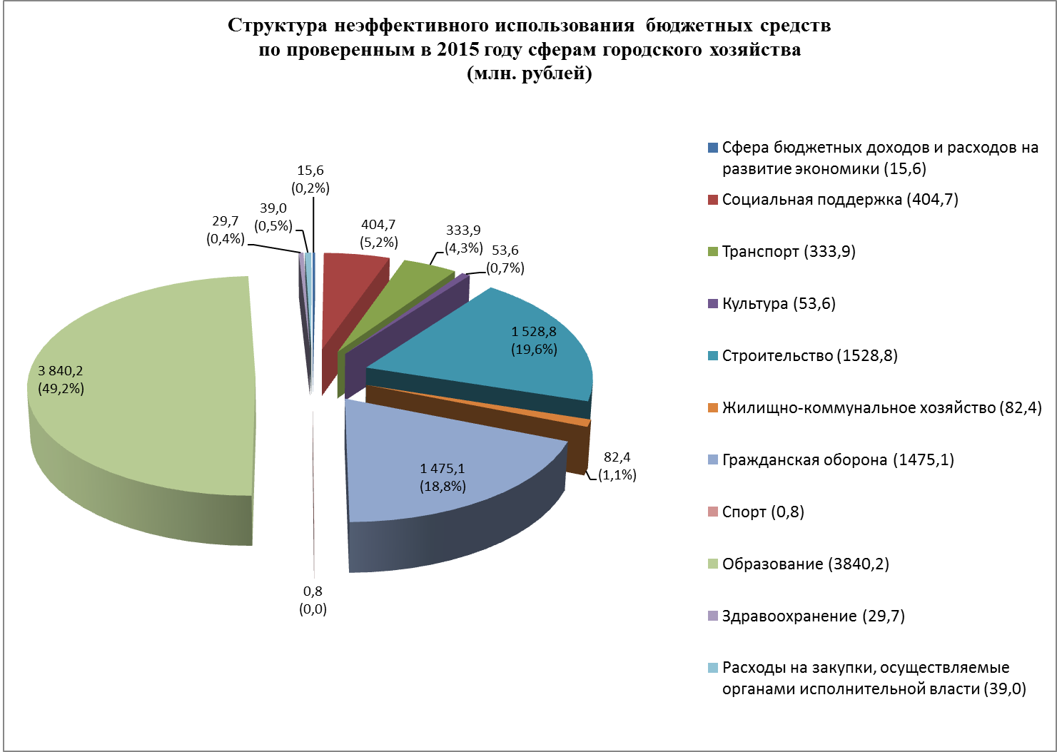 Диаграмма 4. | 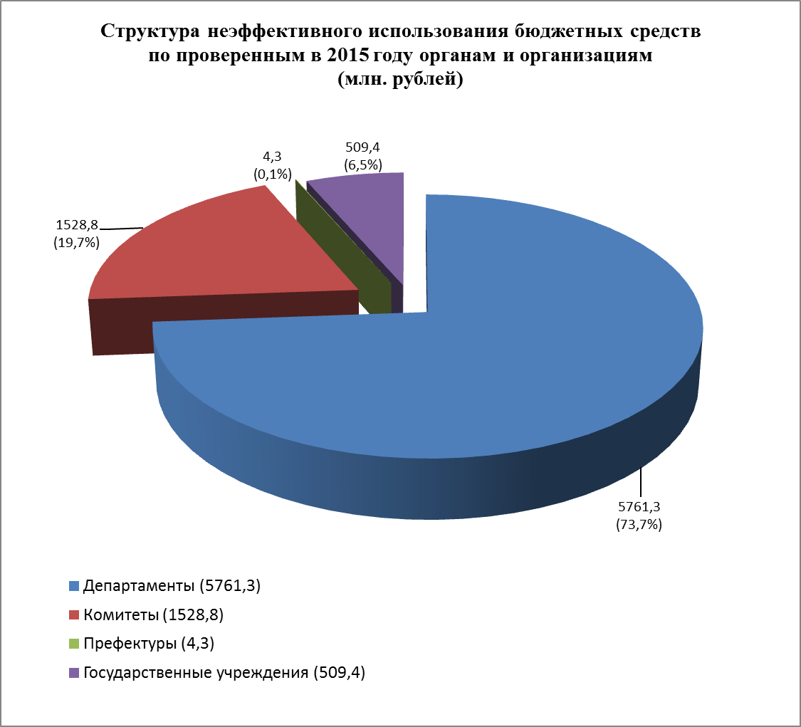 Диаграмма 5.

По итогам проведенных в 2015 году контрольных мероприятий
КСП Москвы выявлено неэффективное использование государственных средств на сумму 7803,8 млн. рублей, что почти в два раза меньше показателя предыдущего отчетного периода, но при этом более чем в два раза превышает показатель 2013 года.
В общем объеме выявленного неэффективного использования государственных средств 72,0 процента составило отвлечение, неиспользование государственных средств по назначению (5615,3 млн. рублей), в основном вследствие длительного неиспользования выделенных бюджетных средств и увеличения остатков бюджетных средств на счетах учреждений (4207,3 млн. рублей), длительного неиспользования нефинансовых активов (545,4 млн. рублей).
Кроме того, не введены в эксплуатацию завершенные строительством объекты стоимостью 817,5 млн. рублей, а также отмечены прочие недостатки, связанные с отвлечением, неиспользованием государственных средств по назначению, на сумму 45,1 млн. рублей.
Иные (28,0 процента) случаи неэффективного использования государственных средств составили неэффективные затраты государственных средств (2188,5 млн. рублей), выразившиеся в основном в безрезультатных расходах государственных средств вследствие неиспользования результатов выполненных и оплаченных работ (497,7 млн. рублей), выполнения проектно-изыскательских работ в отсутствие оснований (1335,1 млн. рублей); в избыточных затратах государственных средств в результате оплаты работ при действующих гарантийных обязательствах (128,1 млн. рублей), завышения стоимости государственного контракта, заключенного с единственным поставщиком (40,4 млн. рублей); в утрате государственных средств в результате возмещения ущерба, нанесенного имуществу организаций, на основании судебного решения (38,9 млн. рублей); в прочих безрезультатных и избыточных затратах государственных средств (148,3 млн. рублей).
Показатели выявленного КСП Москвы ущерба городу (внутригородским муниципальным образованиям) приведены в диаграмме 6.

По результатам контрольных мероприятий в 2015 году Палатой установлен ущерб городу (внутригородским муниципальным образованиям) на общую сумму 2843,1 млн. рублей (вследствие неправомерного использования государственных средств – 654,6 млн. рублей, неэффективного использования государственных средств – 2188,5 млн. рублей), из которых возможны к устранению (возмещению) 278,8 млн. рублей. При этом наибольшее значения составляют безрезультатные затраты государственных средств (в основном за счет неиспользования результатов). | 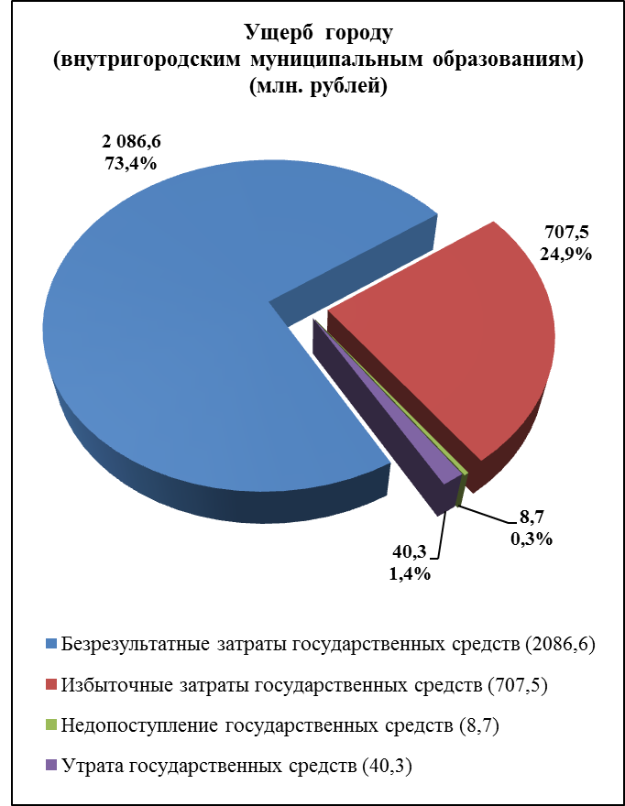  Диаграмма 6.

По итогам контрольной и экспертно-аналитической деятельности Палатой направлено 17 представлений, 64 информационных письма в Московскую городскую Думу, 63 – Мэру Москвы, 318 – в иные государственные органы и организации.

В ходе проведения контрольных мероприятий предлагалось предотвратить неправомерное использование государственных средств на сумму 2045,3 млн. рублей, в том числе возможный ущерб городу на сумму 729,1 млн. рублей.  Фактически предотвращено нарушений на сумму 1336,5 млн. рублей, в том числе предотвращен ущерб на сумму 20,2 млн. рублей. Предложенное к предотвращению неэффективное использование государственных средств на сумму 436,4 млн. рублей полностью предотвращено. | 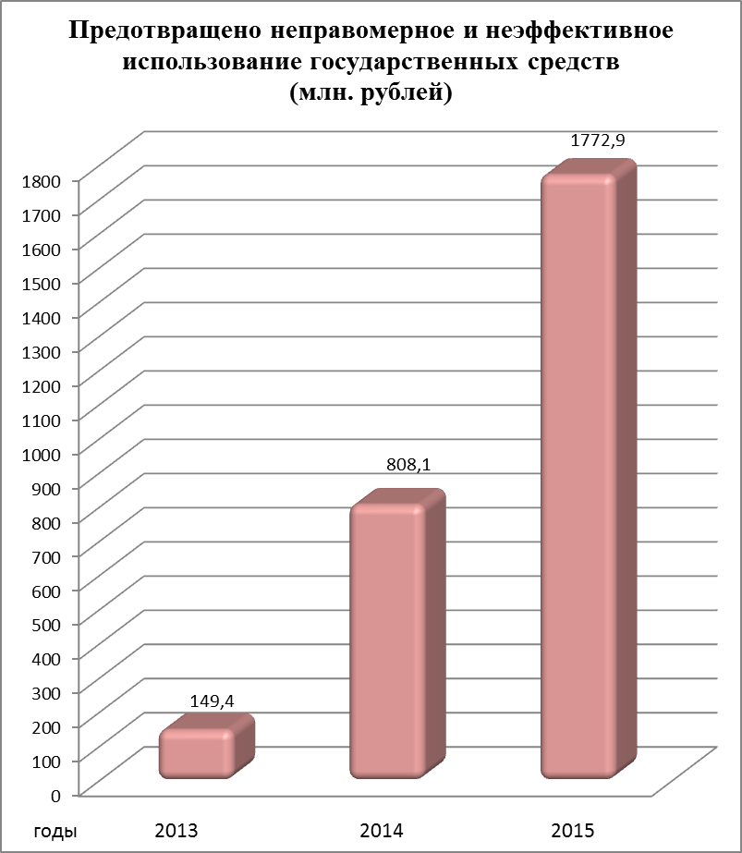

В целом по результатам проведенных в 2015 году контрольных мероприятий КСП Москвы было предложено устранить неправомерное и неэффективное использование государственных средств на общую сумму 776,1 млн. рублей, из них неправомерное расходование средств на сумму 74,5 млн. рублей (устранено на дату составления отчета 73,0 процента), неэффективное расходование средств – 701,6 млн. рублей (устранено на дату составления отчета 53,9 процента). Всего устранено нарушений и недостатков на сумму 441,0 млн. рублей, в том числе возмещен причиненный городу ущерб на сумму 29,6 млн. рублей.
В целях устранения выявленных в отчетном периоде нарушений и недостатков осуществлены следующие мероприятия:
- переданы в пожарно-спасательные подразделения и введены в эксплуатацию пожарные и специальные автомобили, оборудование на общую сумму 362,5 млн. рублей;
- приняты к учету основные средства и материальные запасы на сумму 35,2 млн. рублей;
- обеспечено выполнение оплаченных ранее и невыполненных ремонтно-строительных работ на сумму 10,9 млн. рублей;
- возвращена в бюджет сумма оплаченных и невыполненных работ, а также работ завышенной стоимости (завышенного объема) в размере 6,1 млн. рублей;
- возвращена в бюджет сумма неправомерно использованных бюджетных средств (на цели, не предусмотренные условиями предоставления субсидии, гранта) в размере 3,8 млн. рублей;
- возвращена в бюджет сумма не используемой более года субсидии, выделенной на выполнение капитального ремонта помещений, в размере
3,7 млн. рублей;
- приняты меры к возврату в учреждение объектов особо ценного движимого имущества на сумму 1,3 млн. рублей;
- устранены прочие нарушения и недостатки на сумму 9,2 млн. рублей.
Департаментом информационных технологий города Москвы совместно с Департаментом образования города Москвы доработана автоматизированная информационная система города «Государственные услуги в сфере образования в электронном виде» с целью реализации функции о предоставлении информации о детях с ограниченными возможностями здоровья, что позволяет осуществлять контроль заявленного количества обучающихся детей данной категории на этапе формирования финансового обеспечения государственного задания.
Департаментом образования города Москвы приняты меры по эффективному и рациональному использованию зданий, переданных государственному автономному образовательному учреждению: организованы рабочие места для экспертов, помещения используются для проведения общегородских мероприятий, увеличено количество обучающихся.
Департаментом по делам гражданской обороны проведена инвентаризация имущества, в связи с неэффективностью и нецелесообразностью дальнейшей эксплуатации автоматизированной системы дистанционного мониторинга чрезвычайных ситуаций «Лидар» приняты меры по выводу системы из эксплуатации, выполнен первый этап проектно-изыскательских работ по строительству инженерных систем учебно-испытательного и тренировочного полигона, получено положительное заключение.
При этом в течение 2015 года с учетом выбранных приоритетов по оценке выполнения предложений и рекомендаций по результатам контрольных мероприятий прошлых периодов и при участии органов исполнительной власти города Москвы по выполнению рекомендаций (предложений) КСП Москвы возмещены средства по контрольным мероприятиям прошлых лет на общую сумму 5764,0 млн. рублей, устранен ущерб в размере 605,6 млн. рублей. Благодаря предпринимаемым действиям сумма возмещенных средств в отчетном периоде по сравнению с предыдущим периодом возросла в 6,7 раза, в два раза возросло количество представлений, снятых с контроля.
Возможность возмещения средств в больших объемах также обусловлена выработанным подходом к оценке нарушений и случаев неэффективной деятельности, носящих стоимостной характер, включая принятие в качестве справочно-методического документа Классификатора нарушений, выявляемых в ходе внешнего государственного аудита (контроля), методических рекомендаций по оценке недостатков в деятельности проверяемых органов и организаций.
В 2015 году при содействии органов исполнительной власти города Москвы продолжена работа по устранению нарушений и недостатков, выявленных в ходе контрольных мероприятий, проведенных Палатой в предыдущих отчетных периодах.
По результатам проверки эффективности и результативности использования бюджетных средств, выделенных Государственному бюджетному учреждению города Москвы «Дирекция по обслуживанию территорий зеленого фонда Троицкого и Новомосковского административных округов города Москвы» распоряжениями Департамента городского имущества города Москвы от 21 апреля 2015 года № 2032-11, от 28 октября 2015 года № 19546, от 17 февраля 2016 года № 2877, от 17 февраля 2016 года № 2882 Государственному бюджетному учреждению города Москвы «Дирекция по обслуживанию территорий зеленого фонда Троицкого и Новомосковского административных округов города Москвы» предоставлены в постоянное (бессрочное) пользование земельные участки, расположенные в границах особо охраняемых зеленых территорий Троицкого и Новомосковского административных округов города Москвы, общей площадью 63 667,3 га.
Также устранены следующие нарушения и недостатки прошлых лет на общую сумму 5764,0 млн. рублей, в том числе возмещен ущерб городу на сумму 605,6 млн. рублей:
- за счет отмены требования о перечислении в бюджет города Москвы и оставлении в распоряжении Государственного унитарного предприятия города Москвы «Московский промышленно-торговый центр интеграции и развития» средств от реализации пакета акций и оборудования открытого акционерного общества «Ставропольполимерпродукт» в размере 723,3 млн. рублей, а также реструктуризации долговых обязательств данного предприятия и открытого акционерного московского общества «Завод имени И.А. Лихачева» в размере 308,8 млн. рублей;
- поставлено оплаченное ранее оборудование на сумму 105,5 млн. рублей;
- введено в эксплуатацию медицинское оборудование стоимостью 40,2 млн. рублей;
- принято к учету оборудование в детских оздоровительных лагерях на сумму 42,7 млн. рублей, возмещены средства по договорам, заключенным на организацию отдыха детей, в сумме 21,2 млн. рублей;
- приняты распорядительные документы о вводе в промышленную эксплуатацию информационных систем и ресурсов (2418,0 млн. рублей); обеспечено использование по предназначению оборудования комплексной многоцелевой информационной системы для организации питания в образовательных учреждениях (127,1 млн. рублей); обеспечено использование результатов выполненных работ по созданию информационных систем в рамках создания Единой медицинской информационно-аналитической системы города Москвы (77,7 млн. рублей); приняты меры к погашению дебиторской задолженности на сумму 43,9 млн. рублей; обеспечено выполнение работ в рамках гарантийных обязательств на сумму 23,2 млн. рублей; приняты к учету результаты работ по созданию и модернизации информационных систем на общую сумму 18,6 млн. рублей; взысканы штрафы и неустойка по государственным контрактам Департамента информационных технологий города Москвы на сумму 8,6 млн. рублей; приняты меры по восстановлению первичных учетных документов на поставленное оборудование и программное обеспечение на сумму 11,2 млн. рублей; обеспечен возврат в бюджет суммы оплаченных и невыполненных работ (1,5 млн. рублей) ;
- приняты меры по дальнейшему использованию созданных элементов телекоммуникационного оборудования городской мультисервисной транспортной сети Правительства Москвы, оборудования мультисервисной корпоративной сети Департамента образования города Москвы (1370,7 млн. рублей) ;
- учтена сумма неправомерного использования государственных средств в 2013 году в размере 7,9 млн. рублей при выделении субсидии государственному бюджетному учреждению в 2014 году; выполнены в полном объеме работы по разработке технологических карт, сметных норм, расценок и цен на сумму 9,1 млн. рублей, разработанные расценки включены в Сборник дополнений № 38 к территориальной сметно-нормативной базе для города Москвы ТСН-2001;
- обеспечено выполнение работ по утилизации с городских баз хранения остатков противогололедных реагентов на сумму 75,4 млн. рублей; введено в эксплуатацию оборудование на сумму 76,0 млн. рублей; обеспечено функционирование автоматизированной информационной системы стоимостью 178,9 млн. рублей;
- устранены прочие нарушения и недостатки на сумму 74,5 млн. рублей.
Судебными инстанциями приняты решения о взыскании денежных средств на общую сумму 1076,5 млн. рублей.
Обобщенные данные об устранении неправомерных и неэффективных расходов за 2013-2015 годы приведены в диаграмме 7.

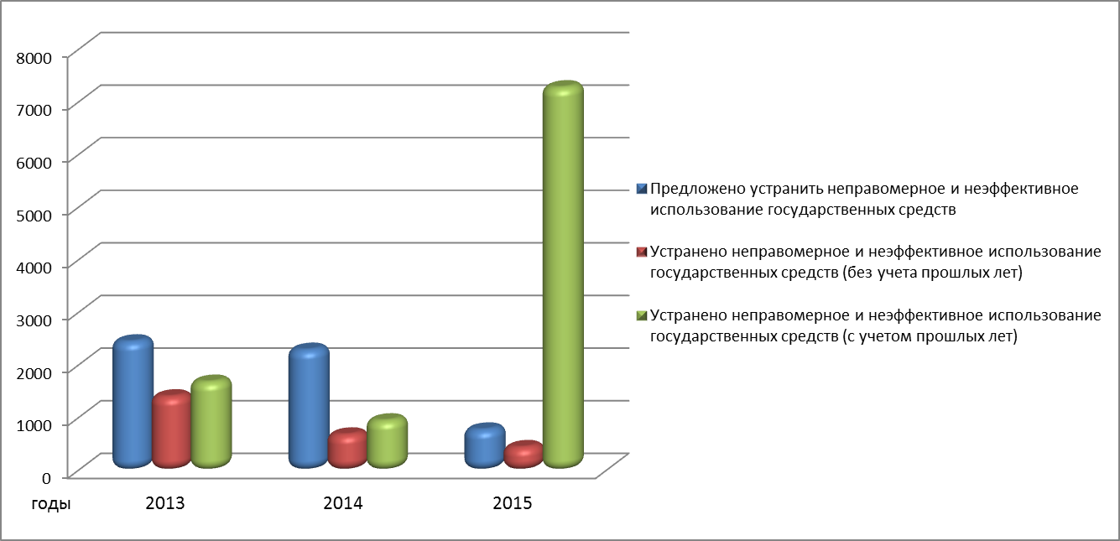
Диаграмма 7.

Вместе с тем на дату подготовки настоящего отчета в городе не принято решение о порядке использования управляющими организациями города Москвы полученных из федерального бюджета сумм от возмещения налога на добавленную стоимость (далее – НДС) либо возврату указанных сумм в бюджет города Москвы.
Согласно позиции Палаты, подтвержденной Министерством финансов Российской Федерации, возмещенная в установленном порядке сумма НДС в отсутствие решения получателя бюджетных средств, предоставляющего субсидию, о наличии потребности направления этих средств на цели предоставления субсидии, подлежит возврату в соответствующий бюджет, из которого были предоставлены целевые средства.
Положениями постановления Правительства Москвы от 24 апреля 2007 года № 299-ПП «О мерах по приведению системы управления многоквартирными домами в городе Москве в соответствие с Жилищным кодексом Российской Федерации» условия и порядок возмещения НДС не урегулирован.
По данным Управления Федеральной налоговой службы по г.Москве, управляющим организациям города Москвы возвращено НДС в 2014 году на сумму 4233,4 млн. рублей, в 2015 году – 1512,1 млн. рублей.
Вследствие недостаточного регулирования и отсутствия решения получателя бюджетных средств, предоставляющего субсидию, о наличии потребности направления этих средств на цели предоставления субсидии, в бюджет города Москвы в 2014-2015 годах недопоступили средства в сумме НДС, возмещенного управляющим организациям города Москвы, на общую сумму 5745,4 млн. рублей.
С учетом рекомендаций Палаты в отчетном периоде подверглись корректировке нормативные правовые акты, регламентирующие деятельность органов исполнительной власти города Москвы при выполнении ими государственных функций, оказание государственных услуг подведомственными им учреждениями.
Наибольшее количество нормативных правовых актов (18, в том числе восемь постановлений Правительства Москвы) принято в отчетном периоде по итогам проверки правомерности и эффективности использования средств бюджета города Москвы, связанных с реализацией подпрограммы «Государственная охрана, сохранение и популяризация объектов культурного наследия» Государственной программы города Москвы «Культура Москвы 2012-2016 гг.». В частности, урегулированы отдельные полномочия Департамента культурного наследия города Москвы.
С учетом предложений КСП Москвы по результатам аудита эффективности при формировании Территориальной программы ОМС на 2016 год определены медицинские организации, оказывающие медицинскую помощь по направлениям других медицинских организаций, установлены нормативы объемов медицинской помощи в расчете на одно застрахованное лицо на основе средних нормативов объема медицинской помощи с учетом половозрастных групп граждан и структуры заболеваемости населения города Москвы.
По предложению КСП Москвы в рамках экспертно-аналитической деятельности внесено изменение в постановление Правительства Москвы об утверждении Адресной инвестиционной программы города Москвы на 2016 год – уменьшен на 1300,0 млн. рублей предельный объем бюджетных ассигнований на строительство объекта «Реконструкция автомобильной дороги А-101 Москва <…> Этап 2.2. Участок автомобильной дороги от 47 до 49 км Калужского шоссе».
По результатам аудита эффективности использования бюджетных средств на капитальный ремонт многоквартирных домов в городе Москве приняты постановления Правительства Москвы от 26 августа 2015 года № 528-ПП «Об утверждении порядка исполнения обязательств города Москвы как собственника помещений в многоквартирных домах по уплате взносов на капитальный ремонт общего имущества в многоквартирных домах» и от 16 февраля 2016 года № 49-ПП «Об утверждении Порядка предоставления лицом, на имя которого открыт специальный счет, и Фондом капитального ремонта многоквартирных домов города Москвы сведений, подлежащих предоставлению в соответствии с частью 7 статьи 177 и статьей 183 ЖК РФ, и иных сведений».
С учетом результатов контрольной деятельности в области реализации инвестиционных проектов в строительстве и контролю в области долевого строительства были приняты меры в части решения выявленных проблемных вопросов:
- подготовлены и направлены в адрес Министерства строительства и жилищно-коммунального хозяйства Российской Федерации и Председателю Правительства Российской Федерации предложения по внесению изменений в Федеральный закон от 30 декабря 2004 года № 214-ФЗ «Об участии в долевом строительстве многоквартирных домов и иных объектов недвижимости и о внесении изменений в некоторые законодательные акты Российской Федерации» и Постановление Правительства Российской Федерации от 21 апреля 2006 года № 233 «О нормативах оценки финансовой устойчивости деятельности застройщика»;
- предложения в части контроля за деятельностью жилищно-строительных кооперативов (далее – ЖСК) учтены при подготовке Федерального закона от 13 июля 2015 года № 236-ФЗ «О внесении изменений в отдельные законодательные акты Российской Федерации»;
- постановлением Правительства Москвы от 17 ноября 2015 года № 753-ПП «О внесении изменений в постановление Правительства Москвы от 16 августа 2011 г. № 366-ПП» приняты меры по усилению контроля (надзора) в области долевого строительства, в частности, детализированы категории участников долевого строительства и предусмотрено ведение реестров участников долевого строительства и членов ЖСК;
- постановлением Правительства Москвы от 1 сентября 2015 года № 558-ПП «О внесении изменений в постановление Правительства Москвы от 15 октября 2014 г. № 606-ПП» из Адресной инвестиционной программы города Москвы исключено строительство объекта «Проектирование и строительство административного здания с подземной автостоянкой по адресу: ул. Б. Дмитровка, д.14, стр.1А»;
- в целях создания благоприятного инвестиционного климата подписано соглашение об информационном сотрудничестве с Ассоциацией инвесторов Москвы.
В ходе проверки Комитета по архитектуре и градостроительству города Москвы утверждены региональные нормативы градостроительного проектирования в области транспорта.
Принято решение о создании Штаба по вопросам реализации градостроительной политики города Москвы в целях организации взаимодействия соисполнителей для оперативного решения вопросов реализации градостроительной политики города Москвы и обеспечения выполнения мероприятий Государственной программы города Москвы «Градостроительная политика» на 2012-2018 годы.
Продолжена работа по развитию единых принципов финансового обеспечения работ по созданию и эксплуатации информационных систем и ресурсов города Москвы.
Актуализированы требования к вводу в эксплуатацию информационных систем, создаваемых в городе Москве. В целях совершенствования деятельности по выводу информационных систем города Москвы из эксплуатации утвержден Порядок вывода информационных систем города Москвы из эксплуатации.
В целях обеспечения эффективного использования бюджетных средств города Москвы при закупках услуг связи для обеспечения нужд органов исполнительной власти города Москвы и подведомственных им государственных учреждений города Москвы, а также исключения закупок услуг связи, имеющих избыточные свойства, распоряжением Департамента информационных технологий города Москвы от 26 января 2015 года № 64-16-8/15 утверждены Стандарт обеспечения услугами связи органов исполнительной власти города Москвы и подведомственных им государственных казенных учреждений города Москвы, Перечень услуг связи, состав, форма и процедура подачи заявки на обеспечение услугами связи органов исполнительной власти города Москвы и подведомственных им государственных учреждений города Москвы.
Для повышения качества и эффективной организации оказания государственных услуг государственными учреждениями города Москвы, оказывающими государственные услуги в качестве основных видов деятельности в сфере информационных технологий, телекоммуникации и связи, распорядительными документами Департамента информационных технологий города Москвы утверждены новые отраслевые (базовые) и ведомственные перечни государственных услуг.
Постановлениями Правительства Москвы утверждены положения:
- об автоматизированной информационной системе города Москвы «Единая медицинская информационно-аналитическая система города Москвы» (от 20 января 2015 года № 16-ПП);
- об автоматизированной информационной системе для обслуживания льготных категорий граждан на пунктах технического осмотра (от 15 декабря 2015 года № 879-ПП).
Распорядительными документами Департамента информационных технологий города Москвы введены в промышленную эксплуатацию Единая медицинская информационно-аналитическая система города Москвы, Автоматизированная информационная система «Реестр собственности города Москвы».
Департаментом по делам гражданской обороны в целях усиления контроля за эффективным использованием имущества принят совместный приказ Главного управления министерства по чрезвычайным ситуациям России по городу Москве и Департамента по делам гражданской обороны «Об организации учета и предоставления систематизированных сведений о фактическом нахождении и использовании движимого имущества, переданного в безвозмездное пользование».

В отчетном периоде в том числе проводилась работа по выполнению рекомендаций Палаты о корректировке норм законодательства, отмеченных по результатам ранее проведенных контрольных и экспертно-аналитических мероприятий (по мероприятиям 2011 года – четыре нормативных и ведомственных правовых акта, 2012 года – 12 нормативных и ведомственных правовых актов, 2013 года – девять нормативных и ведомственных правовых актов, 2014 года – 45 нормативных и ведомственных правовых актов). Отмечается, что длительность реализации предложений (рекомендаций) Палаты обусловлена установленными требованиями к разработке, опубликованию и вступлению в силу правовых актов города Москвы и ведомственных документов. Несмотря на длительность процедур по сравнению с предыдущими периодами количество принятых актов возросло в среднем в 1,5 раза.
Так, в части организации оздоровительного отдыха детей постановлением Правительства Москвы от 20 января 2016 года № 5-ПП «О внесении изменений в постановление Правительства Москвы от 15 февраля 2011 г. № 29-ПП» внесены изменения в Порядок организации отдыха детей, имеющих место жительства в городе Москве, по уточнению ряда функций и полномочий органов исполнительной власти, участвующих в предоставлении данных услуг. В соответствии с приказом Департамента городского имущества города Москвы от 11 января 2016 года № 1 начато проведение инвентаризации объектов недвижимости девяти детских оздоровительных лагерей в целях принятия мер по оформлению их в собственность города Москвы.
Вместе с тем на дату формирования настоящего отчета не принят правовой акт Правительства Москвы по обеспечению информационного взаимодействия участников оздоровительной кампании, при этом разработанная для данных целей автоматизированная информационная система «Детский отдых» не введена в промышленную эксплуатацию.
В сфере социальной поддержки семей с детьми и предоставления социальных услуг населению города Москвы по результатам ранее проведенных контрольных мероприятий продолжают приниматься правовые акты города Москвы, направленные на совершенствование государственной поддержки данной категории лиц. Наиболее значимым из них является постановление Правительства Москвы от 23 декабря 2015 года № 932-ПП «О внесении изменений в правовые акты города Москвы и признании утратившими силу правовых актов», которым внесены изменения в ряд правовых актов, предусматривающие расширение социальных гарантий детям-сиротам и усиление адресного подхода при оказании помощи гражданам, находящимся в трудной жизненной ситуации.
Рекомендации КСП Москвы в части необходимости актуализации генеральных схем водоснабжения и канализации города Москвы, приведения их по форме и содержанию в соответствие с требованиями Постановления Правительства Российской Федерации от 5 сентября 2013 года № 782 «О схемах водоснабжения и водоотведения» учтены при актуализации государственной программы города Москвы «Развитие коммунально-инженерной инфраструктуры и энергосбережение на 2012-2018 годы».
В ходе проверки правомерности и эффективности использования государственного имущества и средств бюджета города Москвы, связанных с выполнением Департаментом жилищной политики и жилищного фонда города Москвы государственных функций, Палатой было предложено урегулировать вопрос возмещения расходов бюджета города Москвы на обеспечение жилыми помещениями отдельных категорий граждан, установленных федеральным законодательством. По результатам контрольного мероприятия внесены предложения, учтенные при принятии Постановления Правительства Российской Федерации от 27 августа 2015 года № 891, принято постановление Правительства Москвы от 14 июля 2015 года № 430-ПП, предоставляющие возможность использования трансфертов из федерального бюджета на обеспечение жилыми помещениями указанных категорий граждан.
При подготовке шести постановлений Правительства Москвы, принятых в 2015 году, учтены рекомендации, внесенные КСП Москвы по итогам проверки правомерности и эффективности поступления в городской бюджет платежей за право размещения нестационарных торговых объектов в городе Москве, что позволило устранить отдельные пробелы в правовом нормативном регулировании в данной сфере, например, утвердить особенности размещения нестационарных торговых объектов в зданиях, строениях, сооружениях и на земельных участках, переданных государственному унитарному предприятию города Москвы «Московский ордена Ленина и ордена Трудового Красного Знамени метрополитен имени В.И. Ленина».
По рекомендации КСП Москвы Департаментом науки, промышленной политики и предпринимательства города Москвы проведена работа по устранению выявленных в 2014 году системных недостатков правового обеспечения субсидирования субъектов малого и среднего предпринимательства (далее – МСП), а также хозяйствующих субъектов, занятых в сферах промышленности и инноваций. Результатом стало принятие пяти постановлений Правительства Москвы, предусматривающих упорядочение и оптимизацию мер финансовой поддержки субъектов МСП.
Всего по итогам проведенных Палатой контрольных и экспертно-аналитических мероприятий был принят (разработан) либо подвергся изменению 131 правовой акт города Москвы.
С учетом результатов контрольных мероприятий в 2015 году было привлечено к ответственности 21 должностное лицо, по 14 направленным материалам в органы прокуратуры и иные правоохранительные органы в установленном уголовно-процессуальном порядке ведутся следственные действия.

  - Важнейшие результаты иной деятельности

В 2015 году в КСП Москвы поступило и было рассмотрено 3575 обращений и запросов, при этом по отношению к предыдущему периоду при снижении почти в два раза обращений и запросов правоохранительных органов возросло количество обращений муниципальных образований – на 34,7 процента, обращений депутатов Государственной Думы и Московской городской Думы – в 2,4 раза, обращений и запросов юридических лиц – на 37,7 процента, обращений, полученных от граждан, – на 42,4 процента.
Рассмотрение обращений производилось в пределах компетенции КСП Москвы в рамках действующего законодательства.
Рост количества обращений граждан обусловлен освещением в соответствии с установленными требованиями информации о деятельности КСП Москвы как государственного органа на официальном сайте в информационно-телекоммуникационной сети Интернет, включая отражение сведений о планах работы, проведенных контрольных и экспертно-аналитических мероприятиях, выявленных нарушениях, внесенных представлениях и предписаниях, а также о принятых по ним решениях и мерах.
Тематика поступивших обращений граждан и представителей юридических лиц свидетельствует, что наиболее острыми проблемами для городского сообщества сохраняются сфера жилищно-коммунального хозяйства (почти треть всех обращений граждан), распоряжение собственностью города и муниципальных образований, градостроительная политика и строительство в городе Москве, эффективность (результативность) осуществления закупок товаров, работ, услуг, обеспечение прозрачности осуществления таких закупок, предотвращение коррупции и других злоупотреблений в сфере закупок, а также реформирование системы образования, культуры и здравоохранения.
По-прежнему актуальными для жителей остаются вопросы благоустройства дворовых территорий, парков, а также иных городских территорий, строительства объектов социального назначения, организации парковочных мест и транспортно-пересадочных узлов, вопросы, связанные с целевым и эффективным использованием бюджетных средств, выделяемых на финансовое обеспечение мероприятий в сфере образования и спорта. Ряд обращений (около 10 процентов от всех поступивших обращений) был связан с вопросами содержания и охраны безнадзорных и бесхозяйных животных.
На все поступившие в КСП Москвы обращения были подготовлены и направлены в установленном законодательством порядке ответы, в том числе для рассмотрения по существу в отраслевые органы исполнительной власти города Москвы и иные государственные органы в соответствии с закрепленными за ними функциями.
Отдельные вопросы, входящие в полномочия КСП Москвы, были учтены при проведении двух контрольных мероприятий. Так, в 2015 году была проведена проверка выполнения предложений и рекомендаций по итогам проверки эффективности использования бюджетных средств, выделенных на организацию отдыха и оздоровления детей в рамках реализации Государственной программы «Социальная поддержка жителей города Москвы на 2012-2016 годы», в ходе которой были выявлены нарушения при предоставлении и использовании субсидий на организацию отдыха детей в 2014-2015 годах.
Также вопросы расходования бюджетных средств были учтены при проведении в 2015 году аудита эффективности использования бюджетных средств на ремонт и содержание автомобильных дорог.
По итогам рассмотрения обращения гражданина в части обязательств города перед участниками долевого строительства объектов гаражного назначения заявителю в установленном порядке были возвращены денежные средства в сумме 545,0 тыс. рублей.
Кроме того, по направленным Палатой обращениям заявителей в рамках мероприятий внутреннего финансового контроля и внутреннего финансового аудита органами исполнительной власти города Москвы осуществлялись проверки деятельности подведомственных организаций, результаты которых в ряде случаев подтвердили затронутые в жалобах вопросы.
Отдельные обращения на основании проводимого на регулярной основе анализа фактов и содержащейся в них информации были учтены при планировании текущей деятельности Палаты. Осуществляемый в течение года анализ позволяет определить круг вопросов, наиболее актуальных для развития города и жизни горожан.
В целях реализации политики открытости и гласности в работе КСП Москвы также была обеспечена деятельность Общественной приемной Палаты (организация еженедельного приема граждан): в 2015 году проведено 11 приемов граждан. С учетом Указания Президента Российской Федерации от 25.04.2013 № Пр-936 Палатой 14.12.2015 был проведен Общероссийский день приема граждан.
Реализация принципа гласности и открытости в деятельности КСП Москвы, как и в предыдущие годы, осуществлялась по различным направлениям.
Деятельность Палаты в 2015 году освещалась в средствах массовой информации 240 раз: 23 публикации в печатных средствах массовой информации, 217 освещений деятельности Палаты информагентствами и интернет-изданиями.
Информация о работе Палаты, результатах контрольных и экспертно-аналитических мероприятий размещалась на официальном сайте КСП Москвы в информационно-телекоммуникационной сети Интернет. В отчетном периоде на сайте размещено 104 материала о результатах проведенных контрольных и экспертно-аналитических мероприятий. Подготовлены и выпущены четыре очередных номера информационного бюллетеня КСП Москвы.
В 2015 году была продолжена работа по информационно-тематическому наполнению официального сайта КСП Москвы. С учетом введения с февраля 2015 года в эксплуатацию Портала Счетной палаты Российской Федерации и контрольно-счетных органов Российской Федерации в течение отчетного периода регулярно направлялась информация о деятельности КСП Москвы, размещались методические и справочные материалы.
В течение года актуализировались содержание и структура разделов сайта в соответствии с текущими изменениями, на регулярной основе обновлялся раздел «Прямая линия» для принятия сообщений от юридических лиц и граждан с разъяснениями функций иных государственных органов, уполномоченных на рассмотрение фактов, приводимых в жалобах и обращениях.
В целях информирования внутригородских муниципальных образований города Москвы по вопросам особенностей осуществления внешней проверки годовых отчетов об исполнении бюджетов внутригородских муниципальных образований за 2014 год проведены вебинары и осуществлена презентация информационно-аналитической системы КСП Москвы «Сводная отчетность», включающая дистанционную загрузку годовой отчетности внутригородских муниципальных образований.
В целом Палатой обеспечено размещение в открытом доступе сведений о деятельности КСП Москвы и информации в оптимальном объеме для пользователей информацией об итогах проведенных Палатой контрольных и экспертно-аналитических мероприятий, а также принятых мерах по выполнению представлений, внесенных по результатам проведенных мероприятий, в том числе за предыдущие периоды.
В 2015 году КСП Москвы продолжалась работа по представлению в Московскую городскую Думу сведений о состоянии и практике реализации законодательства города Москвы, в прокуратуру города Москвы, Главное следственное управление Следственного комитета Российской Федерации по городу Москве – сведений о направленных для рассмотрения в пределах установленной компетенции материалов по результатам контрольных мероприятий.
Взаимодействие со Счетной палатой Российской Федерации и контрольно-счетными органами субъектов Российской Федерации осуществлялось как в рамках работы Совета контрольно-счетных органов при Счетной палате Российской Федерации, так и на основе двухсторонних соглашений.
В том числе в соответствии с обращениями Счетной палаты Российской Федерации проведена аналитическая работа по тематике проводившихся Счетной палатой Российской Федерации экспертно-аналитических мероприятий «Оценка эффективности использования финансовой помощи, предоставленной субъектам Российской Федерации за счет средств федерального бюджета, а также влияния такой помощи на объем и структуру государственного долга субъектов Российской Федерации (с учетом информации контрольно-счетных органов субъектов Российской Федерации)» и «Анализ полноты и достоверности сведений о недвижимом имуществе в целях исчисления имущественных налогов».
В отчетном периоде КСП Москвы организовано проведение заседаний правовой комиссии Совета контрольно-счетных органов при Счетной палате Российской Федерации.
Одним из основных вопросов, рассмотренных правовой комиссией, стала подготовка проекта закона о внесении изменений в Федеральный закон от 7 февраля 2011 года № 6-ФЗ «Об общих принципах организации и деятельности контрольно-счетных органов субъектов Российской Федерации и муниципальных образований», в ходе которой были проанализированы и обобщены предложения региональных и муниципальных контрольно-счетных органов. Также оказывалась консультативная помощь по вопросам правового обеспечения деятельности органов внешнего государственного (муниципального) финансового контроля, в том числе связанным с реализацией возложенных полномочий на практике. Было принято решение о ведении на регулярной основе мониторинга судебной практики контрольно-счетных органов в целях последующего формирования обзора имеющейся судебной практики по наиболее актуальным вопросам, связанным с реализацией полномочий контрольно-счетными органами, и процессуально-правовым статусом органов внешнего государственного финансового контроля в судопроизводстве.
В рамках вопросов развития взаимодействия со Счетной палатой Российской Федерации, с органами государственного (муниципального) финансового контроля субъектов Российской Федерации и зарубежных стран Палатой организован и обеспечен прием в КСП Москвы ряда официальных делегаций, в том числе Управления аудита г.Улан-Батора, Управления государственного аудита Социалистической Республики Вьетнам, Управления по аудиту Республики Индонезия, Счетной палаты Тюменской области.
Совместно с Государственным научно-исследовательским институтом системного анализа Счетной палаты Российской Федерации организовано проведение занятий со слушателями курсов повышения квалификации – работниками контрольно-счетных органов субъектов Российской Федерации и муниципальных образований. Проведены четыре обучающих семинара с представителями Контрольно-счетной палаты Тюменской области, Контрольно-счетной палаты Московской области, Счетных палат Крыма и города Севастополя.
Продолжена работа по совершенствованию методологического обеспечения деятельности КСП Москвы, обеспечения его соответствия действующему федеральному законодательству и законодательству города Москвы.
В соответствии с утвержденным планом методологического обеспечения деятельности КСП Москвы был разработан и утвержден ряд методических документов, имеющих основополагающее значение для организации деятельности Палаты в 2015 году.
В целях определения принципов, правил и процедур организации, проведения и оформления результатов контрольных мероприятий Палаты, обусловленных применением метода аудита эффективности, утвержден Стандарт 2.2. «Аудит эффективности». В целях повышения качества проводимых Палатой экспертно-аналитических мероприятий утверждены Порядок организации экспертизы проектов государственных программ города Москвы и Порядок организации экспертизы проектов нормативных правовых актов города Москвы в новой редакции.
Также в отчетном периоде актуализированы методические рекомендации по проверке правомерности предоставления и эффективности использования субсидий из бюджета города Москвы на реализацию мероприятий государственных программ в социальной сфере и методические рекомендации по проведению экспертизы проектов законов и иных нормативных правовых актов, устанавливающих и содержащих расходные обязательства города Москвы на исполнение публичных нормативных обязательств по реализации государственной политики в сфере социальной защиты населения города Москвы.
Для обеспечения преемственности методологического обеспечения контрольных и экспертно-аналитических мероприятий, а также повышения уровня координации деятельности органов государственного финансового контроля утвержден в качестве справочно-методического документа Классификатор нарушений, выявляемых в ходе внешнего государственного аудита (контроля). В качестве справочного материала, определяющего общие подходы к анализу деятельности проверяемых органов и организаций, утверждены методические рекомендации по оценке недостатков в деятельности проверяемых органов и организаций.
В целях обеспечения качества проведения встречных проверок в сфере строительства и транспорта города Москвы утверждены методические рекомендации по организации и проведению выездных контрольных мероприятий на объектах капитального строительства.
В новой редакции утверждены Регламент КСП Москвы и Инструкция по организации и проведению контрольных и экспертно-аналитических мероприятий КСП Москвы.
В рамках реализации в городе Москве мероприятий по противодействию коррупции в деятельности Палаты на постоянной основе в 2015 году выполнялся комплекс мероприятий, направленных на ее выявление, предупреждение и пресечение, также представители КСП Москвы принимали участие в работе Совета при Мэре Москвы по противодействию коррупции.

Во исполнение требований нормативных правовых актов по вопросам противодействия коррупции и в рамках реализации Плана мероприятий КСП Москвы по противодействию коррупции в отчетном периоде обеспечены разработка и принятие локальных нормативных правовых актов в указанной области: положения о комиссии по соблюдению требований к служебному поведению государственных гражданских служащих, замещающих должности государственной гражданской службы города Москвы в КСП Москвы, и урегулированию конфликта интересов, о порядке уведомления лицами, замещающими государственные должности города Москвы, должности государственной гражданской службы в КСП Москвы, о выполнении иной оплачиваемой работы (другой оплачиваемой деятельности). Утверждены перечень работников, обеспечивающих работу с уведомлениями о фактах обращения в целях склонения государственного гражданского служащего КСП Москвы к совершению коррупционных нарушений, список должностей государственной гражданской службы города Москвы в КСП Москвы, при замещении которых государственным гражданским служащим города Москвы запрещается открывать и иметь счета (вклады), хранить наличные денежные средства и ценности в иностранных банках, расположенных за пределами территории Российской Федерации, владеть и (или) пользоваться иностранными финансовыми инструментами.

В установленном порядке проведена работа по регистрации и рассмотрению уведомлений, поступивших от работников КСП Москвы, о выполнении иной оплачиваемой работы.
В отчетном периоде в целях предупреждения причин и условий, способствующих возникновению коррупции и конфликта интересов на государственной гражданской службе, для работников КСП Москвы был организован курс дистанционного обучения по теме «Противодействие коррупции в органах исполнительной власти города Москвы».
Во исполнение Федерального закона от 9 февраля 2009 года № 8-ФЗ «Об обеспечении доступа к информации о деятельности государственных органов и органов местного самоуправления», Закона города Москвы от 31 марта 2004 года № 20 «О гарантиях доступности информации о деятельности органов государственной власти города Москвы» утверждены в новой редакции положение об официальном сайте КСП Москвы в информационно-телекоммуникационной сети Интернет, перечень размещаемой на нем информации о деятельности КСП Москвы, структура сайта КСП Москвы.
В целом в отчетном периоде проведены мероприятия по вводу в эксплуатацию официального сайта КСП Москвы в информационно-телекоммуникационной сети Интернет, с 1 января 2016 года официальный сайт КСП Москвы в информационно-телекоммуникационной сети Интернет принят в эксплуатацию.
В целях установления факта поддержания Палатой системы менеджмента качества (далее – СМК) в действии, выполнения положения о непрерывном улучшении, оценки результативности СМК и определения соответствия СМК требованиям международного стандарта ИСО 9001:2008 в марте 2015 года Ассоциацией по сертификации «Русский Регистр» проведен ресертификационный аудит с учетом ранее осуществленного расширения области сертификации СМК КСП Москвы.
По итогам ресертификационного аудита отмечено, что СМК Палаты поддерживается в действии, развивается в соответствии с принципом постоянного улучшения, в целом результативна и соответствует установленным требованиям. В рамках проведения внешнего аудита состоялся семинар по СМК для высшего руководства КСП Москвы, на котором экспертами по сертификации были раскрыты вопросы перехода СМК КСП Москвы при осуществлении деятельности на соответствие требованиям нового стандарта МС ИСО 9001:2015.
Со стороны представителя руководства в области качества осуществлялся внутренний контроль организации планирования деятельности КСП Москвы, организации, проведения и оформления результатов контрольных мероприятий, обеспечения текущей хозяйственной деятельности Палаты.
В целях мониторинга эффективности и результативности СМК в Палате в 2015 году проведено шесть внутренних проверок (аудитов), а также ежемесячно и ежеквартально проводились внутренние проверки процессов, связанных с менеджментом ресурсов, управлением закупками и документацией.
Информационное обеспечение деятельности Палаты в отчетном периоде было направлено на разработку и актуализацию соглашений об информационном взаимодействии и регламентов информационного обмена с органами исполнительной власти, внутригородскими муниципальными образованиями и территориальными управлениями федеральных органов исполнительной власти в части согласования технических требований по их реализации; обеспечение на постоянной основе информационного обмена с органами исполнительной власти, внутригородскими муниципальными образованиями и территориальными управлениями федеральных органов исполнительной власти в соответствии с соглашениями об информационном взаимодействии и регламентами информационного обмена.
Так, в 2015 году актуализированы действующие соглашения (регламенты) автоматизированного информационного взаимодействия с Департаментом финансов города Москвы, Управлением Федерального казначейства по г.Москве, Главным контрольным управлением города Москвы, заключены соглашения (регламенты) с Департаментом города Москвы по конкурентной политике, Департаментом градостроительной политики города Москвы, а также трехстороннее соглашение об информационном взаимодействии между Департаментом градостроительной политики города Москвы, Комитетом государственного строительного надзора города Москвы и КСП Москвы.
В течение года работники Палаты принимали участие в работе совместной рабочей группы КСП Москвы, Главного контрольного управления города Москвы и ТУ Росфиннадзора в городе Москве по вопросам информационного взаимодействия.
В рамках подготовки к внешней проверке отчетности за 2015 год были актуализированы процедуры автоматизированного анализа годовой бюджетной отчетности с учетом изменений законодательства.
Для решения задач внешней проверки годового отчета об исполнении бюджета города Москвы, экспертизы проекта закона города Москвы об исполнении бюджета и проекта бюджета и мониторинга бюджетных показателей внутригородских муниципальных образований сформированы типовые запросы (шаблоны), позволяющие осуществлять сравнение бюджетной отчетности с законами о бюджете, государственными программами и адресной инвестиционной программой.
Обеспечена возможность систематизации электронных документов, содержащих информацию о результатах государственных закупок, в целях реализации полномочий КСП Москвы как органа аудита в сфере закупок.
В целях обеспечения защиты интеллектуальных прав на программное обеспечение и совершенствования системы информационной безопасности КСП Москвы в 2015 году организован мониторинг используемого на персональных компьютерах программного обеспечения.
В целом выполнение мероприятий по материально-техническому и информационно-техническому обеспечению деятельности Палаты в 2015 году в условиях оптимизации бюджетных расходов было направлено на создание оптимальных условий работы для выполнения возложенных полномочий.
При снижении фактических расходов на содержание КСП Москвы в 2015 году по сравнению с расходами предыдущего отчетного периода на 2,3 процента, в основном за счет уменьшения расходов на информатизацию на 23,0 млн. рублей, или на 30,8 процента по сравнению с 2014 годом, завершено создание второй очереди информационно-аналитической системы ИАС КСП-М, с 2016 года система принята в промышленную эксплуатацию.
Для обеспечения деятельности Палаты было организовано и проведено 39 процедур закупок. В целях эффективного расходования бюджетных средств КСП Москвы в отчетном периоде были приняты меры по сокращению расходов на закупку товаров, работ и услуг для обеспечения нужд Палаты на сумму 38,3 млн. рублей без снижения качественных показателей ресурсного обеспечения основной деятельности за счет исключения закупок товаров (услуг), не относящихся к первоочередным и неотложным нуждам, а также пересмотра потребности КСП Москвы в приобретении техники и оборудования в связи с сокращением штата. Одной из мер по снижению расходов также являлось внедрение нормирования закупок товаров, работ, услуг для нужд Палаты.
По итогам проведения конкурентных процедур закупок товаров (работ и услуг) достигнуто снижение начальных (максимальных) цен контрактов на общую сумму 20,6 млн. рублей. Случаи обжалования со стороны участников закупок действий КСП Москвы как государственного заказчика в уполномоченных органах по осуществлению контроля в сфере закупок для государственных нужд не установлены.
По результатам исполнения контрагентами договорных обязательств претензионно-исковая работа в отчетном периоде не проводилась.
По заявлению КСП Москвы в 2015 году один участник закупок включен в Реестр недобросовестных поставщиков в связи с уклонением от заключения государственного контракта.
В целях урегулирования предельной численности и фонда оплаты труда государственных гражданских служащих КСП Москвы в 2015 году с учетом постановления Правительства Москвы от 20 марта 2015 года № 129-ПП реализованы организационно-штатные мероприятия в КСП Москвы, приняты меры, направленные на оптимизацию штатной численности и совершенствование структуры КСП Москвы.
В целях организации оценки работы структурных подразделений КСП Москвы и объективной оценки профессиональной деятельности государственных гражданских служащих КСП Москвы, стимулирования эффективности труда работников утверждены порядки подведения итогов работы структурных подразделений КСП Москвы и оценки профессиональной деятельности государственного гражданского служащего КСП Москвы.
Для создания единого подхода к анализу деятельности КСП Москвы, хода выполнения задач, поставленных перед Палатой, а также к оценке результатов деятельности утвержден порядок подведения итогов работы КСП Москвы за год. В целях обмена опытом работы лиц, замещающих государственные должности города Москвы в КСП Москвы, определены подходы к оценке результатов их деятельности.
В 2015 году продолжалась целенаправленная работа по повышению квалификации сотрудников КСП Москвы. Во взаимодействии с Управлением государственной службы и кадров Правительства Москвы проведено обучение 79 работников КСП Москвы по программам повышения квалификации, из которых 11 работников прошли повышение квалификации по двум и более программам.
Для обеспечения необходимых условий для профессионального роста и социальной адаптации молодых специалистов, закрепления их в трудовом коллективе действовал Совет молодых ученых и специалистов КСП Москвы.
В течение 2015 года в Палате было организовано проведение практики студентов Московского государственного университета им. Ломоносова, Московского городского университета управления Правительства Москвы, НОУ ВПО «Российский новый университет».
В ноябре 2015 года состоялась встреча Председателя КСП Москвы со студентами выпускных курсов бакалавриата и магистратуры Высшей школы государственного аудита Московского государственного университета им. М.В. Ломоносова.

* * *

Вместе с тем отмечаются нерешенные в течение 2015 года вопросы реализации Палатой предоставленных полномочий.
К ним относятся вопросы возложения на контрольно-счетные органы субъектов Российской Федерации несвойственных для органов внешнего государственного финансового контроля (аудита) функций надзорных органов и органов внутреннего контроля (надзора): в части ведения административного производства должностными лицами КСП Москвы по выявляемым случаям административных правонарушений при недостаточном урегулировании на законодательном уровне вопросов применения мер бюджетного принуждения, отсутствие норм, устанавливающих виды бюджетных правонарушений, корреспондирующих с соответствующими мерами ответственности за их совершение, проведения надзорных мероприятий по оценке достоверности, полноты и соответствия нормативным требованиям составления и представления бюджетной отчетности главных администраторов бюджетных средств, квартальных отчетов об исполнении бюджета. Кроме того, основными ограничениями при проведении внешней проверки являются представление в контрольно-счетный орган отчетности, которая в дальнейшем может быть скорректирована в ходе ее принятия финансовым органом, невозможность внесения изменений в уже принятую отчетность по результатам проведенной органом внешнего государственного финансового контроля (аудита) проверки.
Выполнение функций надзорных органов и органов внутреннего контроля (надзора) влечет за собой отвлечение трудовых ресурсов от осуществления контрольно-счетными органами непосредственно контрольной и экспертно-аналитической деятельности как органов внешнего аудита, направленной на проведение аудитов эффективности, проверок эффективности использования бюджетных средств, оценку достижения заданных результатов и достижение наилучшего результата как при формировании бюджетов, так и при использовании бюджетных средств, предотвращению неправомерной и неэффективной деятельности государственных органов и подведомственных им учреждений по управлению публичными ресурсами и их использованию.

Затрудняет работу Палаты, как и в предыдущих периодах, длительное принятие на федеральном уровне нормативных правовых актов, регламентирующих деятельность органов внешнего государственного (муниципального) финансового контроля (аудита), отсутствие четкого нормативного определения неэффективной деятельности и неэффективных расходов.

Следствием указанных фактов являются имеющиеся различия в подходах к классификации выявляемых органами внешнего и внутреннего государственного финансового контроля, а также надзорными органами нарушений и недостатков в управленческой деятельности проверяемых органов и организаций, отсутствие единой судебной практики.

Недостаточный доступ органов государственного финансового контроля субъектов Российской Федерации к информационным системам и ресурсам, к определенным видам источников информации (как, например, налоговая и банковская тайна) негативно влияет на возможность реализации в полном объеме полномочий контрольно-счетных органов в сфере проведения аудитов эффективности, включая аудит в сфере закупок, по проведению экспертиз государственных программ и вносимых в них изменений, текущей реализации программных мероприятий, оценки доходной части бюджетов, включая эффективность предоставления налоговых и иных льгот и преимуществ за счет средств соответствующего бюджета и имущества, находящегося в государственной (муниципальной) собственности.

- ОБОБЩЕННАЯ ИНФОРМАЦИЯ ОБ ИТОГАХ ПРОВЕДЕННЫХ КОНТРОЛЬНО-СЧЕТНОЙ ПАЛАТОЙ МОСКВЫ В 2015 ГОДУ КОНТРОЛЬНЫХ И ЭКСПЕРТНО-АНАЛИТИЧЕСКИХ МЕРОПРИЯТИЙ

Значимыми вопросами контрольной и экспертно-аналитической деятельности КСП Москвы в 2015 году на основании определенных при планировании работы Палаты приоритетных областей контрольной и экспертно-аналитической деятельности являлись: обследование реализации государственных программ города Москвы, мер, направленных на повышение доходной части бюджета города Москвы, оценку развития региона (трудовой потенциал, обеспечение продовольственной безопасности), оптимизацию расходов при осуществлении капитального ремонта многоквартирных домов, ремонта и содержания автомобильных дорог, контроль правомерности и эффективности использования государственного имущества и средств бюджета города Москвы, связанных с выполнением главными распорядителями бюджетных средств государственных функций и оказанием подведомственными учреждениями государственных услуг.
Значительная часть контрольных мероприятий была посвящена оценке осуществления закупок для нужд органов исполнительной власти города Москвы.
Особым направлением деятельности также стали оценка эффективности нормативного подушевого финансирования начального общего, основного общего, среднего общего образования, использования средств на финансовое обеспечение обязательного медицинского страхования, оценка экономической обоснованности финансового обеспечения государственных заданий, выполняемых государственными учреждениями культуры.
При этом в целях получения полной информации и выработки предложений, направленных на совершенствование как бюджетного процесса в целом, так и направленных на совершенствование взаимодействия участников бюджетного процесса, Палатой, как и в предыдущем отчетном периоде, особое внимание было уделено проведению комплексных контрольных мероприятий и мероприятий, затрагивающих наиболее актуальные сферы жизнедеятельности города.

2.1. Обобщенная информация об итогах комплексных контрольных и экспертно-аналитических мероприятий

Важнейшим комплексным контрольным мероприятием является проведение внешней проверки главных администраторов бюджетных средств, в рамках которой анализируется бюджетная отчетность главных администраторов бюджетных средств.
По результатам проведения внешней проверки годового отчета об исполнении бюджета города Москвы за 2014 год факты неполноты и недостоверности годового отчета об исполнении бюджета города Москвы не выявлены. В ходе внешней проверки, в том числе внешней проверки бюджетной отчетности главных администраторов бюджетных средств (далее – ГАБС), были установлены отдельные факты, не оказавшие существенного влияния на основные выводы Палаты, в том числе: несоответствие годовой бюджетной отчетности ГАБС данным, полученным в ходе внешней проверки, установленным требованиям по составу и содержанию, факты непрозрачности, неинформативности бюджетной отчетности ГАБС.
В рамках реализации соглашений о передаче полномочий по осуществлению внешнего муниципального финансового контроля в установленные сроки Палатой было обеспечено проведение внешней проверки годовых отчетов об исполнении бюджетов 144 внутригородских муниципальных образований в городе Москве за 2014 год (далее – ВМО).
По результатам внешней проверки факты неполноты и недостоверности годовых отчетов не выявлены, по составу и содержанию (перечню отраженных в них показателей) в основном соответствовали установленным требованиям. Факты, способные негативно повлиять на достоверность годовых отчетов, установлены по пяти ВМО. Также выявлены отдельные нарушения и недостатки, допущенные при формировании иных форм годовой бюджетной отчетности об исполнении бюджетов ВМО, бюджетной отчетности исполнительно-распорядительных органов местного самоуправления как главных администраторов и получателей бюджетных средств, не оказавшие существенного влияния на основные выводы КСП Москвы.
В рамках экспертизы проекта закона города Москвы «Об исполнении бюджета города Москвы за 2014 год», наряду с формированием выводов о соответствии законопроекта законодательству Российской Федерации и города Москвы данным годового отчета об исполнении бюджета города Москвы за 2014 год, а также о соответствии показателей исполнения бюджета показателям Закона о бюджете, проведен анализ основных факторов, оказавших влияние на исполнение бюджета, анализ отдельных вопросов исполнения бюджета, связанных с реализацией государственных программ города Москвы, обеспечением предоставления государственных услуг (выполнения государственных работ), предоставлением субсидий юридическим лицам, сформированы предложения по повышению эффективности использования бюджетных средств, планированию обоснованных бюджетных показателей.
В рамках экспертизы проекта закона города Москвы «О бюджете города Москвы на 2016 год и плановый период 2017 и 2018 годов» (далее – Законопроект), наряду с формированием выводов о соответствии законопроекта законодательству Российской Федерации и города Москвы, были сформированы предложения по дополнительной проработке отдельных показателей доходов, расходов бюджета, проведен анализ и отмечен ряд недостатков реализации программно-целевого метода планирования, субсидирования юридических лиц, управления дебиторской задолженностью главными распорядителями бюджетных средств (в том числе связанной с авансированием), формирования остатков средств субсидий на счетах государственных учреждений.
При этом Палатой отмечалась необходимость при внесении на рассмотрение Московской городской Думы проекта закона города Москвы о бюджете города Москвы на очередной финансовый год и плановый период наряду с паспортами государственных программ города Москвы представлять паспорта подпрограмм, а также приложения к государственным программам, на основании которых осуществлялось планирование бюджетных расходов, в редакции, соответствующей проекту закона города Москвы о бюджете города Москвы на очередной финансовый год и плановый период.
Кроме того, в отчетном году на основании соглашений о передаче полномочий по осуществлению внешнего муниципального финансового контроля были проведены экспертизы проектов решений о бюджетах ВМО
на 2016 год (2016 год и плановый период 2017 и 2018 годов) (далее – проекты Решений), по результатам которых сформировано 52 заключения. В отношении 32 ВМО по результатам экспертиз установлено соответствие проектов Решений требованиям нормативных правовых актов Российской Федерации, города Москвы и муниципальных правовых актов, соответствие не в полной мере – в отношении 20 ВМО.
Основные нарушения при формировании проектов Решений связаны с несоблюдением требований законодательства в части состава информации, обязательной для отражения в проектах Решений, а также в части наименований и кодов доходов, расходов и источников финансирования дефицита бюджета. Особо отмечалось, что 25 ВМО приняли решения об утверждении бюджетов на 2016 год (2016 год и плановый период 2017 и 2018 годов) в отсутствие заключений по результатам экспертиз проектов Решений.
В ходе ежеквартального мониторинга исполнения бюджета города Москвы, бюджета государственного территориального внебюджетного фонда города Москвы и социально-экономической ситуации в городе Москве в 2015 году осуществлялись наблюдение, анализ динамики и факторов, оказавших влияние на формирование основных показателей исполнения бюджета города Москвы (доходов, расходов, источников финансирования дефицита, государственного долга), и Московского городского фонда обязательного медицинского страхования города Москвы, социального и экономического развития города Москвы (население, рынок труда и занятости, социальная поддержка жителей города Москвы, промышленность, строительная отрасль, продовольственная безопасность, торговля и услуги, транспортные перевозки, кредитование физических лиц, поддержка малого и среднего предпринимательства). Ежеквартальный мониторинг исполнения бюджета города Москвы, бюджета государственного территориального внебюджетного фонда города Москвы и социально-экономической ситуации в городе Москве в 2015 году дополнялся информацией, позволяющей отслеживать обеспеченность жителей города Москвы лекарственными препаратами, изделиями медицинского назначения и специализированным лечебным питанием, развитие дополнительного образования, осуществление строительного надзора (в том числе в части соблюдения прав граждан в ходе долевого строительства), численность и заработную плату работников органов государственной власти города Москвы.
С целью регулярного наблюдения за показателями исполнения бюджетов ВМО, а также информирования органов местного самоуправления о ходе исполнения бюджетов ВМО посредством размещения информации на официальном сайте КСП Москвы в информационно-телекоммуникационной сети Интернет проводился мониторинг бюджетных показателей, содержащихся в формах бюджетной отчетности ВМО. В ходе ежеквартального мониторинга бюджетных показателей, содержащихся в формах бюджетной отчетности внутригородских муниципальных образований в городе Москве, осуществлялся анализ показателей исполнения доходов, расходов, источников финансирования дефицита бюджетов ВМО, факторов, повлиявших на их формирование.
По результатам проводимых мероприятий по осуществлению внешнего муниципального финансового контроля с целью повышения уровня организации бюджетного процесса в ВМО Палатой рекомендовано в рамках оказания методической поддержки органов местного самоуправления разработать модельные проекты муниципальных правовых актов о бюджетном процессе в ВМО (муниципальном округе/поселении), а также о бюджете ВМО (муниципального округа/поселения).
В целях осуществления комплексной деятельности Палатой в 2015 году проведен первый этап обследования реализации государственных программ города Москвы (далее – Обследование, госпрограммы), в ходе которого обобщены существующие нарушения и недостатки при формировании и реализации госпрограмм, в том числе недостаточная согласованность с федеральными программно-плановыми документами, неполнота учета в госпрограммах деятельности федеральных и частных организаций на территории города Москвы. Результаты первого этапа Обследования показали, что, несмотря на неоднократные изменения всех госпрограмм, в них сохранилась значительная часть нарушений и недостатков, отмеченных КСП Москвы по результатам экспертиз первоначальных проектов госпрограмм в 2011 году и начале 2012 года.
Результаты первого этапа Обследования позволили сделать вывод о необходимости обеспечения при очередном внесении изменений в государственные программы: взаимоувязанности бюджетных ассигнований на оказание государственных работ (выполнение работ) с показателями, определенными в ведомственных перечнях и установленными государственными заданиями в целях реализации программных мероприятий; неразрывность связи объемов финансового обеспечения на выполнение программных мероприятий с натуральными показателями их выполнения.
В рамках контрольного мероприятия «Аудит в сфере закупок» был организован сбор и обработка информации о нарушениях и недостатках при организации и осуществлении закупок для обеспечения государственных нужд, выявленных КСП Москвы при проведении контрольных мероприятий.
Также осуществлялся мониторинг и анализ законодательства о контрактной системе, нормативных правовых актов в сфере закупок, информации о лучших практиках аудита в сфере закупок на федеральном, региональном и международном уровнях и информации о результатах контроля и мониторинга в сфере закупок иных государственных органов. Соответствующие данные регулярно направлялись в Счетную палату Российской Федерации.
Проведенная работа стала основой для формирования заключения по результатам аудита в сфере закупок в рамках выполнения требований Федерального закона от 5 апреля 2013 года № 44-ФЗ «О контрактной системе в сфере закупок товаров, работ, услуг для обеспечения государственных и муниципальных нужд», размещенного в установленном порядке в единой информационной системе в сфере закупок.

  - Обобщенная информация об итогах контрольных мероприятий по направлениям деятельности

В соответствии со статьями 5-7 Закона города Москвы от 30 июня 2010 года № 30 «О Контрольно-счетной палате Москвы» члены Коллегии Палаты организуют и проводят контрольные мероприятия по закрепленным направлениям деятельности.

    - Контроль в сфере бюджетных доходов и расходов на развитие экономики

Итоги отдельных мероприятий по контролю бюджетных доходов и расходов на развитие экономики отражены в разделах 1.1., 1.2., 2.1. настоящего отчета.
Результаты проведенных в отчетном периоде мероприятий в сфере бюджетных доходов и расходов на развитие экономики, включая системное исследование важнейших сторон социально-экономического развития города Москвы, регулятором которых выступает бюджет города Москвы, по обеспечению продовольственной безопасности в городе Москве, развитию трудового потенциала региона, показали определенные положительные тенденции в контролируемой сфере.
В качестве положительных тенденций в контролируемой сфере отмечено следующее:
- развитие в городе Москве современных форматов интеграции организаций оптового продовольственного комплекса с производителями сельскохозяйственной продукции, сырья и продовольствия на основе создания агропродовольственных кластеров и принятие законодательных мер по их поддержке может способствовать как преодолению сокращения запасов продовольствия в организациях оптовой торговли, так и сокращению транзакционных издержек независимых розничных магазинов;
- оборот розничной торговли продуктами питания в целом демонстрировал стабильность, а обеспеченность товарными запасами предприятий розничной торговли не снижалась;
- по ряду социально значимых продовольственных товаров ускорилось импортозамещение.
Правительство Москвы фактически отошло от сложившейся в прошлые годы неэффективной системы организации городского резервирования продовольствия, не учитывавшей в полной мере экономические (в том числе имущественные) интересы города Москвы (так, только в 2012-2013 годах общая сумма убытка составила 299 597,6 тыс. рублей).
Среднегодовой уровень регистрируемой безработицы в Москве является одним из самых низких в Российской Федерации; для московского рынка труда характерен высокий уровень занятости населения, образования граждан, в том числе занятых в экономике. Отмечен определенный рост количества занятых в высокотехнологичных видах деятельности.
Вместе с тем в контролируемой сфере были отмечены системные нарушения и недостатки, а также проблемы, требующие решения:
- отмечается сокращение объемов производства по ряду наиболее важных и социально значимых продуктов питания крупными и средними предприятиями города Москвы. При этом в Москве отсутствует единый коллегиальный орган, уполномоченный Правительством Москвы на принятие на регулярной основе системных решений по вопросам регулирования торговой деятельности и продовольственной безопасности в городе Москве;
- уровень информационного обеспечения деятельности органов исполнительной власти города Москвы в сфере торговли и услуг не в полной мере соответствует требованиям к полноте, надежности и актуальности необходимой управленческой информации, в том числе об объектах и субъектах торговой деятельности;
- показатели затратности различных ярмарочных мероприятий на территории города Москвы в последние несколько лет опережают официальную инфляцию; организация проведения и финансирования городских культурно-массовых мероприятий, праздников и фестивалей не исключают риски дублирования работ, услуг, оплачиваемых за счет средств бюджета города Москвы;
- высокая доля в структуре городской экономики отраслей, обладающих преимущественным спросом на малоквалифицированную рабочую силу, замещающую низко производительные рабочие места, поддерживает высокий уровень внешней миграции;
- не все меры бюджетной поддержки, направленные на стимулирование получения квалификации по профессиям и специальностям в рамках программ среднего и начального профессионального образования, востребованы на рынке труда;
- эффективность деятельности центров занятости населения города Москвы (далее – ЦЗН) в определенной степени снизилась. Так, в пересчете на одну предоставленную услугу цена труда сотрудников, в том числе вследствие сокращения числа фактически оказанных услуг. При этом ЦЗН фактически приобрели характер социальной службы, обеспечивающей занятость наиболее уязвимых категорий населения с низкой конкурентоспособностью на рынке труда за счет замещения неэффективных рабочих мест, предоставляющих низкую оплату труда и, как правило, не требующих высокой квалификации;
- предусмотренные меры финансовой поддержки работодателей, направленные на стимулирование трудоустройства инвалидов и указанных категорий молодежи, по большей части не востребованы, а также не исключают риски недобросовестности со стороны работодателей.
Отмечаются потенциальные бюджетные риски в виде:
- избыточного расходования средств бюджета при предоставлении бюджетной поддержки сельхозпроизводителям вследствие недостаточно урегулированного нормативного правового обеспечения;
- существенного роста расходов бюджетных средств на организацию проведения различных ярмарочных мероприятий на территории города Москвы вследствие рассредоточенности финансовых потоков по целому ряду распорядителей и статей затрат;
- двойного субсидирования субъектов малого и среднего предпринимательства вследствие отсутствия должной координации органов исполнительной власти города Москвы при решении вопросов о предоставлении субсидий юридическим лицам, вовлеченным в сферы производства сельхозпродукции, производства продуктов питания и их реализации.
К нерезультативному и неэкономному расходованию бюджетных средств приводит оплата научной продукции, работ по приведению действующих правовых актов в сфере торговли и продовольственной безопасности в соответствие с требованиями действующего законодательства Российской Федерации, в дальнейшем не востребованной в деятельности, избыточное перечисление средств субсидий.
Требует совершенствования нормативное правовое обеспечение выполнения отдельных государственных функций в сфере бюджетных доходов и расходов на развитие экономики, в частности:
- не осуществлен пересчет нормативов минимальной обеспеченности населения площадью торговых объектов;
- требует пересмотра норматив стоимости одного торгового места в день, который должен использоваться при расчете бюджетных расходов на обеспечение мероприятий по организации ярмарок выходного дня.
- не утверждена номенклатура оперативного запаса продовольствия Правительством Москвы;
- не утверждены административные регламенты по ряду государственных услуг, оказываемых ЦЗН;
- не принято решение о целесообразности внесения изменений в правовые акты, регулирующие отношения в сфере продовольственной безопасности в городе Москве, включая Закон города Москвы от 12 июля 2006 года № 39 «О продовольственной безопасности города Москвы», в том числе с учетом приведения их в соответствие с действующим законодательством Российской Федерации, а также отказом от сложившейся системы организации городского резервирования продовольствия.

    - Контроль в сфере общегосударственного управления, образования и спорта

Итоги отдельных мероприятий по контролю расходов в сфере общегосударственного управления, образования и спорта отражены в разделах 1.1., 2.1. настоящего отчета.
Состояние контролируемой сферы в истекшем периоде характеризовалось:
- совершенствованием механизмов финансового обеспечения образовательных программ на основе нормативно-подушевого финансирования, переходом на новые стандарты обучения, разработкой и внедрением механизмов, критериев и инструментария независимой оценки качества образования;
- созданием условий для занятий физической культурой и спортом различных групп населения города Москвы;
- дальнейшим повышением материально-технического оснащения пожарно-спасательных подразделений города Москвы с целью снижения рисков возникновения чрезвычайных ситуаций, повышения защиты населения и территории города Москвы от угроз природного и техногенного характера, обеспечения пожарной безопасности;
- подготовкой к проведению в городе Москве матчей чемпионата мира по футболу FIFA 2018 года.
Результаты проведенных в отчетном периоде контрольных мероприятий в сфере расходов на общегосударственное управление, образование и спорт показали определенные положительные тенденции в контролируемой сфере.
В результате перехода на нормативно-подушевое финансирование и реализации пилотного проекта по развитию общего образования в городе Москве увеличилось количество участников, победителей и призеров Всероссийской олимпиады школьников.
По результатам итоговой государственной аттестации город Москва занимает лидирующее место среди городов России, в том числе по доле выпускников, набравших 220 и более баллов по трем предметам Единого государственного экзамена.
В ходе проведенной реорганизации учреждений, подведомственных Департаменту образования города Москвы, и оптимизации их деятельности уменьшилась численность руководящего персонала и, одновременно, увеличилась численность педагогических работников, непосредственно осуществляющих основной учебный процесс (в отдельных учреждениях численность педагогических работников увеличилась на 15,0 процента от общего количества работников).
Во исполнение Указа Президента Российской Федерации средняя заработная плата учителей увеличилась и достигла уровня средней заработной платы по городу Москве.
Переход на нормативно-подушевое финансирование способствовал развитию финансово-хозяйственной самостоятельности образовательных организаций, что привело к увеличению доли внебюджетных доходов.
Применение норматива для расчета объема расходов на содержание имущества образовательных учреждений в расчете на одного обучающегося (вместо одного кв. метра) позволило в 2015 году передать в состав имущества города Москвы 24 объекта нежилого фонда общей площадью более 55,0 тыс. кв. метров, высвободившихся в результате оптимизационных мероприятий.
Вместе с тем в период 2013-2014 годов на счетах образовательных учреждений Департамента образования города Москвы увеличились остатки бюджетных средств за счет предоставляемых бюджетных субсидий.
По состоянию на 01.01.2015 остатки субсидий на иные цели на счетах образовательных учреждений (школ) составили 3798,9 млн. рублей. Наибольшая сумма остатков средств образовалась по целевым субсидиям, направленным на выполнение мероприятий по проведению капитального и текущего ремонта школ.
Рисунок 2.
(млрд. рублей)
При этом на дату составления настоящего отчета проблема увеличения общего объема остатков средств на счетах учреждений, подведомственных Департаменту образования города Москвы, остается нерешенной. | 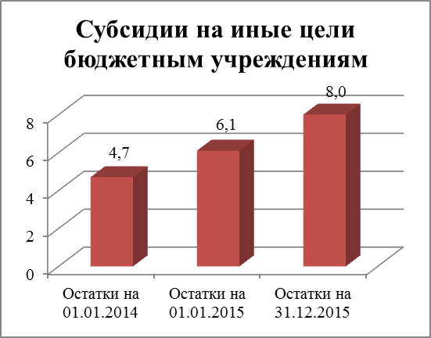

В автоматизированной информационной системе «Зачисление в образовательные учреждения Департамента образования города Москвы» не был предусмотрен учет детей с ограниченными возможностями здоровья, что не позволяло осуществлять контроль заявленного образовательными учреждениями количества обучающихся детей данной категории на этапе формирования финансового обеспечения государственной услуги «Предоставление специальных условий образования обучающимся с ограниченными возможностями здоровья» и привело к избыточному расходованию бюджетных средств.
В ходе контрольных мероприятий в сфере образования отмечены факты размещения сторонней организации в помещении образовательного учреждения в отсутствие правовых оснований при оплате расходов, связанных с оплатой коммунальных услуг, за счет средств бюджета города Москвы, неиспользования оборудования для оснащения кабинетов.
В отчетном году также были выявлены нарушения при планировании и использовании бюджетных субсидий государственными учреждениями города Москвы, участвующими в развитии системы образования:
- государственное задание устанавливалось без учета прогнозируемой потребности в государственных услугах. В течение 2015 года неоднократно вносились изменения в государственное задание, объем субсидий при этом увеличился в девять раз. Объем субсидий на содержание имущества учреждения формировался без учета нормативов;
- при выполнении государственного задания с работниками заключались дополнительные соглашения к трудовым договорам и договоры на возмездное оказание услуг, при этом ряд выполняемых работ относился к функциональным обязанностям сотрудников;
- расходы на обучение одного слушателя на курсах повышения квалификации в проверенном учреждении в пять раз превышали аналогичный показатель в других учреждениях, подведомственных Департаменту образования города Москвы.
Также установлено неэффективное использование части переданных в оперативное управление зданий. Так, в одном из зданий в 2014 году было установлено компьютерное оборудование для тестирования иностранных граждан на 400 рабочих мест. Вместе с тем на дату проверки тестирование не проводилось, здание использовалось для целей иных организаций, при этом ежедневно диагностику проходило не более 20 человек, большая часть закупленного оборудования не эксплуатировалась.
За три года реализации Государственной программы города Москвы «Безопасный город» на 2012-2018 годы, утвержденной постановлением Правительства Москвы от 23 сентября 2011 года № 443-ПП, фактическое количество пожарной и специальной техники в Государственном казенном учреждении города Москвы «Пожарно-спасательный центр» увеличилось в 1,9 раза (на 41 единицу), что положительно повлияло на оснащенность и боевую готовность пожарно-спасательных подразделений города.
В целом было обеспечено достижение большинства натуральных показателей подпрограммы «Предупреждение чрезвычайных ситуаций, развитие гражданской обороны, защита населения и территорий города Москвы от чрезвычайных ситуаций природного и техногенного характера, обеспечение пожарной безопасности и безопасности людей на водных объектах» государственной программы.
Вместе с тем проведенная проверка правомерности и эффективности использования бюджетных средств при реализации мероприятий подпрограммы «Предупреждение чрезвычайных ситуаций, развитие гражданской обороны, защита населения и территорий города Москвы от чрезвычайных ситуаций природного и техногенного характера, обеспечение пожарной безопасности и безопасности людей на водных объектах» выявила недостатки в системе материально-технического оснащения пожарно-спасательных подразделений.
Недостаточный контроль за планированием потребности в оснащении подразделений Главного управления МЧС России по городу Москве, а также за фактическим использованием переданного в безвозмездное пользование движимого имущества, недостаточный контроль в отношении подведомственных учреждений привели к неэффективному использованию бюджетных средств и имущества города Москвы.
Учет переданного в безвозмездное пользование имущества города по местам его фактической эксплуатации не осуществлялся, инвентаризация носила формальный характер.
Закупленные за счет средств бюджета города пожарная техника, оборудование, средства защиты, средства связи не использовались в течение длительного периода времени по разным причинам, в том числе по причине невозможности их использования без приобретения дополнительных устройств, отсутствия необходимых мощностей, ожидания ввода новых пожарных депо.
Нарушения и недостатки при планировании проектных и строительно-монтажных работ по инженерным сетям привели к тому, что завершенные строительством объекты учебно-испытательного и тренировочного полигона, на сооружение которых было затрачено 836,8 млн. рублей, не введены в эксплуатацию (отсутствуют инженерные сети).
Отмечено неэффективное расходование средств бюджета города Москвы на выполнение проектно-изыскательских работ: разработанная проектная документация по реконструкции комплекса зданий ГУ МЧС России по городу Москве не реализуется более двух лет, ее неактуальность создает риск дальнейшего неиспользования.
По одному не законченному строительством объекту полигона (спортивный комплекс – манеж) в отсутствие решения о консервации объекта, акта о приостановлении строительства, передачи объекта подрядчиком неправомерно были произведены расходы на подготовку объекта к консервации, заключающиеся в устройстве временной котельной и расходах на отопление в зимний период, в том числе установлено завышение оплаченного объема использованного при отоплении топлива.
Несмотря на значительные затраты на эксплуатацию, автоматизированная система дистанционного мониторинга чрезвычайных ситуаций «Лидар» функционировала неэффективно, оборудование системы изношено и требовало существенной модернизации, способы обнаружения и передачи данных морально устарели (системой было охвачено только 16,0 процента территории города, на которой фиксировалось не более 6,2 процента возникающих чрезвычайных ситуаций).
По итогам обследования экономической обоснованности финансового обеспечения выполнения государственными учреждениями спорта города Москвы государственного задания в 2014-2015 гг. установлено, что порядок формирования государственного задания для государственных учреждений в целом соблюдался. Государственные задания в основном выполнялись в установленном объеме, контроль за их выполнением организован.

Вместе с тем установление объема финансового обеспечения государственного задания осуществлялся в основном «от достигнутого», нормативы стоимости государственных услуг рассчитывались с нарушением установленных правил, без экономического обоснования, что приводит к рискам предоставления субсидий в завышенном объеме и неэффективного использования средств бюджета города Москвы.

Установление объема государственного задания для государственных учреждений в сфере спорта высших достижений также осуществлялось без учета мнения аккредитованных городских спортивных федераций.

Для осуществления спортивной подготовки в отдельных случаях приходилось использовать арендованные площади, что существенно увеличивает затраты на оказываемые услуги. Так, обеспеченность только одного государственного бюджетного учреждения города Москвы нежилыми помещениями составляла 1,7 процента от потребности при ежегодных расходах на аренду недвижимого имущества более 812,5 млн. рублей.

Оценка эффективности использования недвижимого имущества и анализ необходимости расходов на аренду, в том числе с учетом возможности использования материальной базы иных профильных органов исполнительной власти города Москвы, в обследуемом периоде не проводилась.

Расчет объема субсидии на содержание имущества спортивных учреждений в ряде случаев производился с учетом недостоверных данных о площади закрепленного недвижимого имущества, что влечет риски неэффективных расходов бюджетных средств.

Услугами центров физической культуры и спорта административных округов города Москвы (далее – Центры физической культуры) в 2015 году охвачено менее одного процента населения города Москвы.

Стоимость государственной услуги по проведению занятий по физической культуре и спорту для населения, оказываемой Центрами физической культуры, сопоставимо со стоимостью годового абонемента в коммерческих спортивных клубах.
Наибольшая доля недостатков в части обоснованности, эффективности и результативности расходов на закупки, осуществляемых отдельными органами исполнительной власти города Москвы, была обусловлена отсутствием единых подходов к определению требований к автомобилям, используемым для оказания транспортных услуг для нужд органов исполнительной власти города Москвы, режиму их эксплуатации, что существенно отражалось на стоимости транспортных услуг, нормативов площади нежилых помещений («кабинетной площади»), предоставляемых для размещения работников органов исполнительной власти города Москвы, нормативов обеспеченности номерами городской телефонной связи.

При этом в сфере образования и спорта сохраняются проблемы:
- отсутствие первичных материалов и расчетов, являющихся основанием для формирования нормативов на государственную услугу;
- расчет корректирующих коэффициентов к нормативам на содержание имущества производится по каждому учреждению спорта как отношение затрат учреждения на содержание одного кв. метра имущества к нормативу на содержание имущества, то есть фактически «обратным счетом»;
- отсутствие достаточных сведений о потребности в оснащении в разрезе отдельных подразделений Главного управления Министерства Российской Федерации по делам гражданской обороны, чрезвычайным ситуациям и ликвидации последствий стихийных бедствий по городу Москве систематизированных данных о фактическом использовании переданного в безвозмездное пользование движимого имущества, недостаточный контроль в отношении подведомственных учреждений, что создает риски неэффективного использования имущества города Москвы.

2.2.3. Контроль расходов в сфере здравоохранения, культуры и социальной политики

Итоги отдельных мероприятий по контролю расходов в сфере здравоохранения, культуры и социальной политики отражены в разделах 1.1., 2.1. настоящего отчета.
В отчетном периоде отмечается изменение структуры выявляемых нарушений, что обусловлено установленными на 2015 год приоритетными направлениями контроля расходов в социальной сфере по эффективному использованию средств на финансовое обеспечение деятельности государственных учреждений.
Если в 2013-2014 годах основными нарушениями являлись оплата невыполненных работ и услуг, осуществление сверхнормативных расходов, то в 2015 году преимущественно были выявлены нарушения в области предоставления и использования бюджетных субсидий государственными учреждениями, в частности предоставление бюджетных субсидий в завышенном объеме.
Предпосылками установленных нарушений стали недостаточное обеспечение взаимосвязи целей социально ориентированных государственных программ с основными параметрами оказания государственных услуг (работ), выявленные несовершенства действующего механизма финансирования государственных учреждений, включая недостатки правового регулирования планирования ассигнований на предоставление субсидий, а также недостаточный уровень внутреннего контроля со стороны главных распорядителей бюджетных средств за финансово-хозяйственной деятельностью подведомственных учреждений.
В структуре расходов Государственной программы города Москвы «Культура Москвы на 2012-2018 годы» (далее – ГП «Культура Москвы») более 80,0 процента средств бюджета выделяется государственным учреждениям на финансовое обеспечение выполнения государственного задания.
В то же время показатели непосредственных результатов реализации соответствующих мероприятий не учитывают в полной мере показатели, определенные ведомственными перечнями услуг (работ) и установленные государственными заданиями; при этом отдельные целевые показатели соответствуют одновременно нескольким мероприятиям, что негативно отражается на оценке результативности каждого отдельного мероприятия.
В подпрограмме «Культурные центры, дома культуры, клубы и молодежные центры» ГП «Культура Москвы» и Государственной программе города Москвы «Развитие образования города Москвы («Столичное образование»)» на 2012-2018 годы при наличии общего объема финансирования на закупку оборудования в размере 478 236,7 тыс. рублей в рамках реализации отдельных мероприятий непосредственные результаты их реализации на 2014-2015 годы не устанавливались.

В рамках Государственной программы города Москвы «Развитие здравоохранения города Москвы (Столичное здравоохранение)» на 2012-2020 годы не предусмотрены показатели по запланированным расходам на проведение текущего ремонта государственных учреждений (в 2015 году расходы на указанные цели составили 1 405 689,9 тыс. рублей, на 2016-2018 годы предусмотрены ассигнования в объеме 3 529 500,0 тыс. рублей).

В рамках Государственной программы города Москвы «Социальная защита населения города Москвы на 2012-2018 годы» на мероприятие по организации социальной выплаты частичной компенсации стоимости за самостоятельно приобретенные путевки родителям несовершеннолетних, относящимся к льготным категориям, средства в нарушение бюджетного законодательства и в отсутствие в ведомственном перечне государственных услуг (работ) были установлены государственному автономному учреждению культуры в виде субсидии на выполнение госзадания.
Наряду с изложенным отмечается несопоставимость целевого показателя на 2015 год и последующие периоды реализации мероприятия «Отдых и оздоровление детей с высокими достижениями» (человек) с единицей измерения результата государственной услуги (далее – госуслуга) «Организация выездного отдыха и оздоровления детей» (сертификаты (путевки), штук) по госзаданию, что приводит к расхождению данных и не позволяет однозначно оценить объемы выполнения мероприятия.
Действующая система организации внутреннего контроля (аудита) за деятельностью подведомственных государственных учреждений не способствует своевременному выявлению и предупреждению управленческих рисков, что подтверждается наличием системных нарушений и недостатков:
- предоставление субсидий в завышенном объеме, как вследствие сверхустановленного норматива (с учетом корректирующего коэффициента), некорректных сведений об общих занимаемых площадях, неточных расчетов на содержание имущества, так и за счет превышения фактических расходов на оказание госуслуг над величиной нормативного финансового обеспечения;
- перечисление субсидий учреждениям в отсутствие потребности в их использовании, ряд из которых находились более 30 календарных дней на лицевых счетах учреждений, после чего возвращались на лицевой счет главного распорядителя бюджетных средств; неиспользование в период 2014-2015 годов средств целевых субсидий, направленных на проведение капитального ремонта, при этом меры к их возврату не применялись;
- ненадлежащее планирование капитального ремонта и подготовка помещений под монтаж оборудования обусловило затягивание сроков оснащения оборудованием учреждений культуры и не позволило качественно и своевременно обеспечить выполнение программных мероприятий.
Практически во всех проверенных государственных учреждениях установлены нарушения требований к порядку ведения бухгалтерского (бюджетного) учета, в том числе в части формирования основных средств, длительное неиспользование закупаемого оборудования, нарушения в области размещения и проведения государственных закупок. При этом образованным государственным казенным учреждением, наделенным полномочиями по осуществлению ведомственного контроля в указанной сфере, проведена в 2015 году только одна плановая проверка.
В соответствии с поправками, внесенными в бюджетное законодательство, реализовано право контрольных счетных органов по проверке страховых медицинских организаций (далее – СМО), получающих средства обязательного медицинского страхования (далее – ОМС).
Результаты аудита эффективности показали, что финансовое обеспечение медицинских организаций всех форм собственности позволяет организовать оказание медицинской помощи в полном объеме.
Наметились положительные тенденции в обеспечении ее доступности. Вместе с тем при проверке использования средств на финансовое обеспечение ОМС в городе Москве выявлено несоблюдение в полном объеме функций СМО по сопровождению пациентов на всех этапах оказания медицинской помощи и выполнения требований по основаниям и объемам контроля объемов, сроков, условий и качества предоставления медицинской помощи.
При этом на обеспечение оптимального функционирования системы ОМС продолжают влиять следующие факторы:
- неполное распределение объемов медицинской помощи, обуславливающее риски снижения доступности медицинской помощи;
- отсутствие равенства медицинских организаций при оплате оказываемой медицинской помощи из-за включения в подушевой норматив финансирования медицинской помощи, оказываемой в условиях дневного стационара;
- отсутствие заинтересованности государственных медицинских организаций в выдаче направлений в медицинские организации других форм собственности, поскольку указанное влечет недополучение средств ОМС и в результате снижает доступность оказания медицинской помощи;
- непредоставление застрахованным лицам полной и достоверной информации о правах в системе ОМС, что существенно снижает возможность защиты их прав и законных интересов при оказании им медицинской помощи.
Кроме того, в ходе аудита эффективности установлены факты расходования медицинскими организациями средств ОМС на цели, не предусмотренные структурой тарифа ОМС. В ходе контрольного мероприятия средства были возмещены на счет Московского городского фонда обязательного медицинского страхования.
При этом Палатой отмечено, что в области оказания медицинской помощи в системе ОМС с учетом особенностей оказания медицинской помощи следует установить принципы и подходы, обеспечивающие распределение (перераспределение) объемов медицинской помощи между медицинскими организациями путем оценки достаточности объемов медицинской помощи для обеспечения потребности застрахованных лиц в медицинской помощи, оценки соответствия объемов медицинской помощи и мощности медицинских организаций, повышению информированности застрахованных лиц о видах, качестве и об условиях предоставления им медицинской помощи с целью защиты их прав.
В системе организации отдыха и оздоровления детей сохраняются риски сокращения объема выполнения социальных гарантий на оказание данных услуг и снижения эффективности расходов бюджета.
При уменьшении за период 2012-2014 годов общего количества лиц, получивших услугу по организации выездного отдыха и оздоровления детей, затраты бюджета города Москвы на отдых одного человека увеличились. Причиной являлось снижение объемов госзадания и его последующее невыполнение при сохранении объемов финансового обеспечения деятельности.
Установленный госзаданием объем услуг не соответствовал величине планируемой потребности в оказании данной услуги (величине квоты), в том числе в части организации выездного отдыха и оздоровления детей (льготные категории и семейный отдых) объем госзадания превысил величину квоты, в части организации отдыха детей с высокими достижениями – напротив, меньше величины квоты. Причиной несоответствия являлось расхождение фактических сроков формирования потребности срокам, установленным нормативными правовыми актами, в том числе в части срока формирования госзадания.
В результате в связи с большим количеством невыбранных путевок в 2015 году заявочная кампания на летний отдых была продлена.
Кроме того, принятые в 2015 году управленческие решения о замене городских лагерей на городские досуговые центры привели к сокращению количества детей, обеспеченных за счет бюджетных средств отдыхом (досугом) в черте города Москвы в летний период и увеличению расходов бюджета (на одного ребенка) в 2,0 раза.
Итоги проведенных мероприятий в области организации оздоровительного отдыха детей показали необходимость внесения изменений в правовые акты с учетом необходимости реализации мер по организации отдыха и оздоровления детей на территории города Москвы, по соблюдению бюджетного законодательства при организации выплаты частичной компенсации стоимости путевки на отдых и оздоровление отдельным категориям лиц.
Также требуется рассмотреть вопрос о разработке и внедрении в установленном порядке электронной базы данных о детском контингенте города Москвы, отдыхе и оздоровлении детей, занятости подростков с учетом имеющихся информационных ресурсов.
Одной из основных проблем также остается вопрос использования объектов социальной инфраструктуры, предназначенной для организации отдыха и оздоровления детей, принадлежащих на праве оперативного управления государственным автономным учреждениям.

2.2.4. Контроль расходов в сфере жилищно-коммунального хозяйства

Итоги отдельных мероприятий по контролю расходов в сфере жилищно-коммунального хозяйства отражены в разделах 1.1., 2.1. настоящего отчета.
Приоритетными направлениями в 2015 году в указанной сфере являлись анализ эффективности расходования бюджетных средств на управление многоквартирными домами города Москвы (далее – МКД), капитальный ремонт общего имущества МКД и благоустройство территорий общественного назначения.
Объемы бюджетного финансирования капитального ремонта общего имущества МКД за период 2008-2014 годов не в полной мере соответствовали потребности в бюджетных средствах на проведение работ по капитальному ремонту общего имущества МКД, что привело к замедлению темпов роста износа МКД, но не позволило снизить уровень износа МКД по отношению к 2011 году.

Диаграмма 8
(единиц)
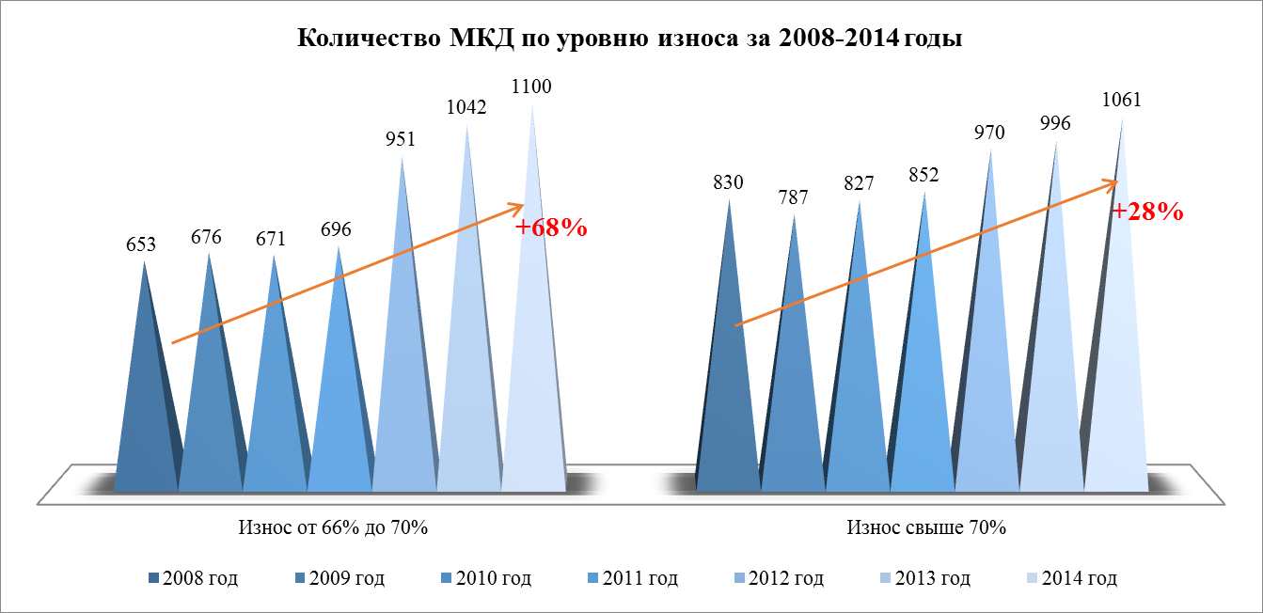

С 2015 года в городе Москве изменилась система финансирования капитального ремонта МКД, что позволило повысить темпы проведения капитального ремонта МКД при сокращении расходов бюджета города Москвы на указанные цели.
Вместе с тем проведенный КСП Москвы в 2015 году аудит эффективности использования бюджетных средств на капитальный ремонт многоквартирных домов показал недостаточность нормативного правового регулирования организационных и процедурных вопросов функционирования Фонда капитального ремонта МКД (далее – Фонд) и выполнения Региональной программы капитального ремонта общего имущества в многоквартирных домах на территории города Москвы на 2015-2044 годы.
Кроме того, отмечается, что созданная в соответствии с Жилищным кодексом Российской Федерации (далее – ЖК РФ) система капитального ремонта может оказать негативное влияние на развитие института собственников жилья и формирование у собственников помещений в МКД заинтересованности в эффективном управлении домами, ответственности за состояние общего имущества МКД в связи с приоритетным формированием фондов капитального ремонта на счете регионального оператора.
При анализе отчетности 35 управляющих организаций установлены нарушения Временного порядка предоставления субсидий из бюджета города Москвы на содержание и текущий ремонт общего имущества в многоквартирных домах в части предоставления субсидии на содержание и текущий ремонт общего имущества МКД, не подтвержденной фактическими расходами.
По результатам контрольного мероприятия рекомендовано провести проверку достоверности отчетности управляющих организаций об использовании предоставленных субсидий из бюджета города Москвы на содержание и текущий ремонт общего имущества в МКД.
Государственным казенным учреждением города Москвы «Дирекция заказчика жилищно-коммунального хозяйства и благоустройства Северо-Восточного административного округа» была проведена проверка 15 управляющих организаций и выявлены нарушения условий предоставления указанной субсидии на сумму 4096,3 тыс. рублей.
В адрес управляющих организаций направлены требования о возврате в бюджет города Москвы сумм, не подтвержденных фактическими расходами.
Другим значимым направлением городской политики является благоустройство территорий общественного назначения, ориентированное на развитие общественного пространства (пешеходных зон) в части его комфортности, безопасности и доступности для городского сообщества.

Рисунок 3.
(млрд. рублей)

Объемы финансирования мероприятий по благоустройству территорий общественного назначения

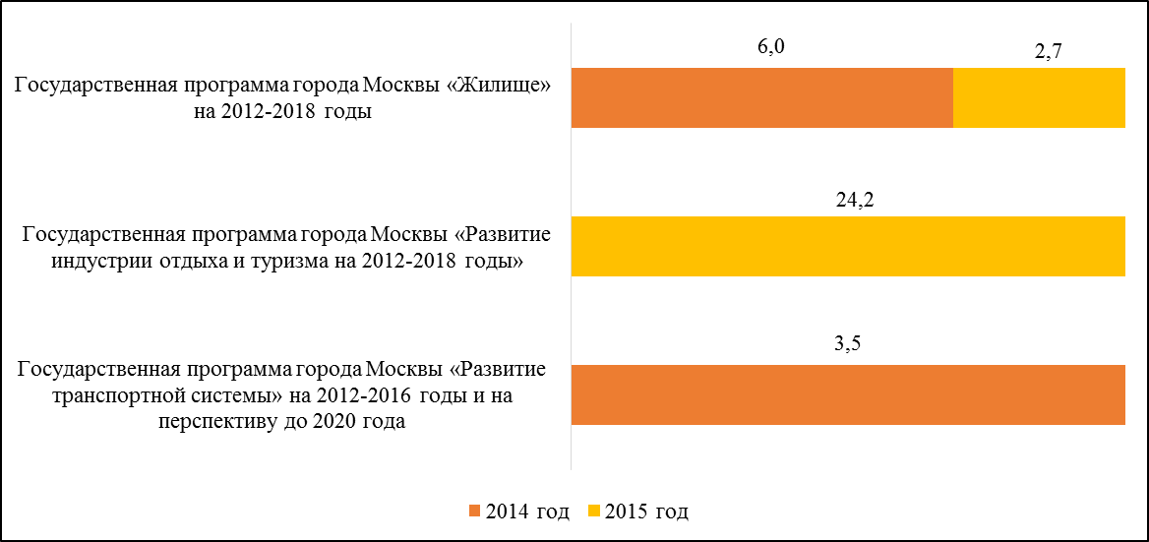

Вместе с тем в ходе аудита эффективности использования бюджетных средств на комплексное благоустройство территорий общественного назначения установлено, что работы указанного направления выполнялись в отсутствие утвержденного на уровне города стратегического документа, определяющего единые подходы и принципы при формировании внешнего облика благоустраиваемых территорий, что оказывает негативное влияние на эффективность проводимых работ, удовлетворенность городского сообщества.
Так, на дату начала реализации мероприятия «Благоустройство улиц и городских общественных пространств «Моя улица» Государственной программы города Москвы «Развитие индустрии отдыха и туризма на 2012-2018 годы» (далее – ГП «Развитие индустрии отдыха и туризма») не применялись нормативно-методические документы (стратегия, стандарт благоустройства улиц и городских общественных пространств в городе Москве) в связи с поздним их утверждением. Также не применялась разработанная стратегия комплексного благоустройства территории ЦАО, основной целью которой являлось формирование основных приоритетных направлений благоустройства указанных территорий, их очередности и дифференцированных стандартов благоустройства применительно к ее функциональному назначению.
Подпрограмма «Благоустройство улиц и городских общественных пространств «Моя улица» на 2015-2018 годы», включающая комплекс взаимоувязанных по срокам и ресурсам мероприятий, нацеленных на решение конкретных задач в рамках подпрограммы, предусмотренная распоряжением Правительства Москвы от 29 июля 2014 года № 397-РП, не разработана. Вместе с тем в ГП «Развитие индустрии отдыха и туризма» реализация комплекса различных видов работ по благоустройству улиц и городских общественных пространств предусмотрены в рамках одного мероприятия.
Существенным недостатком, влияющим на прозрачность и обоснованность расходования бюджетных средств, является формирование государственного задания на благоустройство дворовых территорий исходя из их количества.
Так, в рамках аудита эффективности использования бюджетных средств на комплексное благоустройство территорий общественного назначения установлены случаи принятия работ по благоустройству всей дворовой территории, включающей несколько дворов, при выполнении работ не на всех дворах указанной территории.
В ходе экспертно-аналитических и контрольных мероприятий КСП Москвы отмечены проблемы, связанные с возмещением управляющим и ресурсоснабжающим организациям недополученных доходов в связи с применением государственных регулируемых цен и не монетизацией льгот на оплату жилищно-коммунальных услуг (далее – ЖКУ).
Так, в городе Москве не применяются нормы федерального законодательства в части предоставления льгот по оплате ЖКУ при отсутствии задолженности или при заключении и (или) выполнении гражданами соглашений по ее погашению, а также в части применения понижающего коэффициента стандарта стоимости ЖКУ при расчете субсидии для граждан, которым предоставлены льготы или меры социальной поддержки в виде скидок на оплату ЖКУ.
При этом применение понижающего коэффициента позволит сэкономить расходы бюджета города Москвы на 8,3 млрд. рублей в год.
Кроме того, в ходе проверки правомерности и эффективности использования бюджетных средств, выделенных префектуре Северо-Восточного административного округа города Москвы на исполнение мероприятий в сфере установленных функций, отмечены случаи предоставления управляющим организациям субсидии на содержание и текущий ремонт общего имущества МКД, не подтвержденной фактическими расходами.
При этом Палатой отмечалось, что в городе не приняты решения по следующим вопросам:
– о порядке использования управляющими организациями возмещенного из федерального бюджета налога на добавленную стоимость, предусматривающего полное или частичное восстановление в доход бюджета соответствующего уровня, по обязательствам которого осуществлялись меры социальной поддержки населения города Москвы по оплате ЖКУ, или отказе от предоставления субсидии на оплату ЖКУ и осуществления монетизации льгот;
– о принятии нормативных правовых актов, регулирующих деятельность Фонда, предусмотренных ЖК РФ. Так, не принят порядок осуществления контроля за целевым расходованием денежных средств, сформированных за счет взносов на капитальный ремонт, и обеспечением сохранности этих средств;
– о применении понижающего коэффициента стандарта стоимости ЖКУ при расчете субсидии для граждан, которым предоставлены льготы или меры социальной поддержки в виде скидок на оплату жилого помещения и коммунальных услуг.
В сфере жилищно-коммунального хозяйства также сохраняется актуальность отдельных рекомендаций Палаты в части рассмотрения вопроса об оказании за счет средств бюджета города Москвы государственной поддержки в части выполнения капитального ремонта МКД с высоким уровнем износа и длительным сроком накопления денежных средств на выполнение ремонта, а также МКД, техническое состояние которых ухудшилось в связи с чрезвычайными обстоятельствами (авария, пожар и другое), применения понижающего коэффициента к стандарту стоимости ЖКУ при расчете субсидии для граждан, которым предоставлены льготы (скидки) на оплату ЖКУ.
С учетом итогов и анализа сложившейся ситуации в области благоустройства целесообразным представляется разработка отдельной подпрограммы «Благоустройство улиц, городских общественных пространств «Моя улица» Государственной программы города Москвы «Развитие индустрии отдыха и туризма на 2012-2018 годы», предусматривающей несколько целевых статей расходов и непосредственные результаты по соответствующим направлениям расходов.

2.2.5. Контроль расходов в сфере строительства и транспорта

Итоги отдельных мероприятий по контролю расходов в сфере строительства и транспорта отражены в разделах 1.1., 1.2., 2.1. настоящего отчета.
Результаты проведенных в 2015 году мероприятий, включая результаты 206 выездных проверок на объекты капитального строительства и ремонта, позволяют отметить определенные положительные изменения в контролируемой сфере.
В отчетном периоде удалось сохранить положительную динамику по объему ввода недвижимости и объектов транспортной инфраструктуры.
Ввод жилья в эксплуатацию превысил показатель 2014 года (3,3 млн. кв. метров) и составил 3,8 млн. кв. метров. Всего за год сдано свыше 100,0 км дорог (в 2014 году – 90,1 км), введено 32 искусственных сооружения (в 2014 году – 22), 13 пешеходных переходов.
Завершено строительство объектов долгостроя – Алабяно-Балтийского тоннеля и реконструкция Варшавского шоссе на участке от МКАД до района Щербинка.
Повысились качество и строительная готовность вводимых в эксплуатацию жилых домов, что отмечено по результатам проверки Комитета государственного строительного надзора города Москвы (далее – Мосгосстройнадзор).
Несмотря на сложную экономическую ситуацию сохраняется высокий уровень доверия к рынку нового жилья, в том числе благодаря действующей системе контроля за долевым строительством.
Деятельность Комитета города Москвы по обеспечению реализации инвестиционных проектов в строительстве и контролю в области долевого строительства (далее – Москомстройинвест) позволила сократить количество пострадавших граждан («обманутых дольщиков») с 9,3 тыс. человек в 2012 году до 2,6 тыс. человек к 2015 году.
Качественные улучшения произошли в системе содержания и ремонта улично-дорожной сети (далее – УДС): обеспечено нормативное оснащение современной дорожной техникой, увеличен до трех лет гарантийный срок на выполнение ремонтных работ на объектах дорожного хозяйства (далее – ОДХ), создана многоуровневая система контроля качества асфальтобетонной смеси от ее производства до укладки.
Улучшение транспортной ситуации стало результатом реализации государственной программы города Москвы «Развитие транспортной системы», включающей в себя как мероприятия по развитию УДС, так и внедрение комплексной схемы организации дорожного движения, создание интеллектуальной транспортной системы (далее – ИТС).
За счет реформирования транспортной системы средняя скорость движения в городе увеличилась с 26 км/час в 2014 году до 38 км/час, протяженность перегруженных участков снизилась на 12,0 процента (до 1458 км), сократилось среднее время поездки на автотранспорте с 50 до 48 минут.
С 2015 года осуществляется интеграция частных перевозчиков в единую транспортную систему города Москвы, что позволит заметно повысить качество пассажирских перевозок. В целом отмечается рост удовлетворенности пассажиров городским транспортом.
Вместе с тем в сфере строительства и транспорта сохраняются системные нарушения и недостатки, а также требующие решения проблемные вопросы. Как и в предыдущие годы, в отчетном периоде систематически допускались нарушения при определении стоимости строительно-монтажных работ:
- завышение стоимости работ за счет неправомерного применения повышающих коэффициентов, завышение количества часов эксплуатации машин и механизмов, неправомерное применение сметных расценок;
- неправомерное применение реставрационных расценок;
- неправомерное применение сметных нормативов.
В целях ужесточения контроля и обоснованности сметных расчетов при определении стоимости строительства в 2015 году утверждена классификация сметных нормативов, прогнозных и индивидуальных индексов изменения сметной стоимости строительства.
Однако реформирование системы ценообразования в строительстве с учетом указанных изменений в 2015 году не осуществлено.
При обосновании стоимости объектов капитального строительства не проводится технологический и ценовой аудит, в ходе которого должны анализироваться и оцениваться технологические (строительные) решения, стоимостные аспекты и эффективность инвестиционного проекта.
По-прежнему имеют место нарушения при приемке и оплате выполненных работ (оплата невыполненных работ, приемка и оплата работ при отсутствии разрешения уполномоченных органов).
В отчетном периоде в контролируемой сфере также выявлялось заключение государственных контрактов без проведения конкурсных процедур; реализация заключенных без проведения торгов государственных контрактов. Устанавливались случаи заключения государственных контрактов на условиях, не соответствующих документации о закупке (срок исполнения работ (оказания услуг), по отдельным государственным контрактам устанавливался меньше сроков, учитываемых при расчете начальной (максимальной) цены, а состав подлежащих выполнению работ (услуг) не предполагал возможности их досрочного исполнения).
Сохраняется высокий уровень неэффективных бюджетных расходов на разработку проектной документации:
- не востребована разработанная проектная документация по планировке вертикальных отметок и укреплению дорожных оснований объектов дорожного хозяйства, подвергающихся подтоплению;
- в связи с низким качеством признана непригодной к использованию проектная документация на строительство административного объекта.
Требуется повышение эффективности управления имуществом города Москвы. Например, на создание ИТС расходы бюджета города Москвы составили 19,5 млрд. рублей. Вместе с тем введенные в эксплуатацию отдельные системы ИТС функционируют разрозненно, практически не взаимодействуя друг с другом, выполняя ограниченные (локальные) задачи. Создание интеграционной платформы ИТС («верхнего уровня») на базе Динамической транспортной модели Москвы, функционирующей в тестовом режиме по пилотным направлениям, не завершено. Требования к ее функциональности и критерии эффективности не определены.
Недостаточный уровень координации и взаимодействия различных ведомств (федеральных и городских) в сфере управления дорожным движением в городе Москве не позволяет в настоящее время реализовывать назначения и функции отдельных подсистем ИТС, что в дальнейшем будет являться основным препятствием для функционирования ИТС в целом.
В результате невыполнения в полном объеме работ по созданию информационных систем ИТС на складах скопилось оборудование и инвентарь на общую сумму 1029,5 млн. рублей. Значительная его часть (элементы конструкций, вычислительная и офисная техника, мебель) находится на складах более трех лет. Объем иных нереализованных активов (проектно-сметная документация, затраты на строительно-монтажные работы, неисключительные права по сублицензионным договорам) на создание ИТС составил 712,1 млн. рублей.
Проблемным вопросом является авансирование работ в рамках заключенных государственных контрактов при отсутствии достаточных оснований. Значительные объемы дебиторской задолженности ГРБС в основном складываются из предоставленных, но неиспользованных на конец отчетного периода бюджетных инвестиций в форме капитальных вложений в объекты государственной собственности.
Требует совершенствования нормативное правовое обеспечение выполнения отдельных государственных функций. Так, не урегулирован ряд вопросов в части гарантии соблюдения прав участников долевого строительства и обеспечения контроля в области долевого строительства в условиях ухудшения экономической ситуации, повлиявшей на состояние строительной отрасли и банковского сектора.
В положении о Москомстройинвесте не определены полномочия по взаимодействию с инвестиционным сообществом (Клуб инвесторов Москвы, Ассоциация инвесторов Москвы) при реализации масштабных инвестиционных проектов, в развитии государственно-частного партнерства, не установлены полномочия по обеспечению и контролю соблюдения инвесторами города Москвы административных процедур в рамках компетенции Градостроительно-земельной комиссии города Москвы по принципу работы «одного окна».
В качестве пробелов в правовом регулировании отмечена недостаточность норм Федерального закона от 30 декабря 2004 года № 214-ФЗ, регулирующего вопросы контроля и надзора в области долевого строительства, который не содержит требования в части обязательного заключения договоров долевого участия (далее – ДДУ) и их государственной регистрации при строительстве объектов гаражного назначения, апартаментов; имеет место ограниченная форма регулирования привлечения средств граждан в форме участия в жилищно-строительных кооперативах, созданных самими застройщиками, так как действие Федерального закона от 30 декабря 2004 года № 214-ФЗ не распространяется на отношения юридических лиц, связанные с инвестиционной деятельностью по строительству объектов недвижимости.
Требуют пересмотра нормативы финансовой устойчивости деятельности застройщика, утвержденные Постановлением Правительства Российской Федерации от 21 апреля 2006 года № 233, расчет которых производится застройщиком самостоятельно на основании показателей бухгалтерской отчетности. При этом результаты контрольной деятельности показали непрозрачность алгоритма расчета значений нормативов.
Необходима качественная актуализация нормативной базы (ГОСТов, СНиПов, дорожных альбомов) в области дорожного строительства и ремонта. Действующие нормативные документы не обеспечивают требуемых эксплуатационных качеств в течение гарантийного срока и всего жизненного цикла объектов дорожного хозяйства, так как не учитывают уровень развития строительных технологий, современные конструкции и материалы.
Планирование и реализация Адресной инвестиционной программы города Москвы осуществлялись в отсутствие актуализированного Генерального плана города Москвы и Правил землепользования и застройки города Москвы, работа над которым не была завершена.
Кроме того, проектные предложения по актуализации Генерального плана разработаны на основе устаревших норм и правил проектирования планировки и застройки Москвы. Региональные нормативы градостроительного проектирования, на основании которых должен разрабатываться проект генерального плана, в городе Москве не утверждены. Их разработку планируется завершить в 2016 году, что потребует внесения изменений в проект актуализации Генерального плана.
По-прежнему имеет место практика выдачи разрешений на ввод в эксплуатацию не завершенных строительством объектов. Например, по результатам выездных проверок в 2015 году выявлено 22 введенных в эксплуатацию объекта, по которым строительно-монтажные работы не завершены. По семи жилым домам общей жилой площадью 132,6 тыс. кв. метров по результатам выездных проверок, проведенных органами исполнительной власти, уполномоченными органами были отозваны выданные разрешения на ввод в эксплуатацию.
По предложению КСП Москвы в 2015 году утверждена единая процедура списания указанных капитальных вложений, но на практике соответствующие нормы не реализованы, что приводит к наличию затрат прошлых периодов на разработку проектной документации по объектам, строительство которых не предусмотрено действующей АИП.
Действующее Положение о порядке формирования и реализации АИП, утвержденное постановлением Правительства Москвы от 30 декабря 2011 года № 671-ПП, по вновь включаемым объектам и предъявляемым к ним требованиям требует приведения в соответствие с нормами Бюджетного кодекса Российской Федерации, предъявляемыми к Федеральной адресной инвестиционной программе. Недостатки в правовом регулировании реализации АИП приводят к включению в АИП объектов, по которым отсутствуют положительное заключение государственной экспертизы, утвержденная в установленном порядке проектная документация; по отдельным объектам предусматриваются объемы бюджетных ассигнований без учета ранее выданных авансов.
По результатам проведенного аудита эффективности использования бюджетных средств на ремонт и содержание автомобильных дорог установлено увеличение доли дорог, не отвечающих нормативным требованиям.
Предусмотренные бюджетные ассигнования на выполнение работ по капитальному ремонту ежегодно перераспределяются на текущий ремонт, что позволяет в краткосрочном периоде охватить наибольшее количество объектов и площадь ремонта и привести их в удовлетворительное эксплуатационное состояние на короткий период времени (до двух лет).
В результате на дату проведения контрольного мероприятия насчитывалось 6106,6 тыс. кв. метров ОДХ, которые по своим эксплуатационным характеристикам пришли в состояние, когда их восстановление работами по текущему ремонту невозможно или экономически нецелесообразно. Площадь соответствующих участков за период 2014-2015 годов увеличилась на 83,3 процента.
В рамках контрольного мероприятия отмечено низкое качество работ по ремонту ОДХ, а также недостаточный контроль за производством работ. Качество выполненных ремонтных работ выборочно проверено на 39 объектах общей площадью 726,7 тыс. кв. метров, по которым был проведен визуальный осмотр, инструментальное обследование и отобраны образцы проб (кернов) уложенной асфальтобетонной смеси.
На всех 39 объектах выявлены нарушения, препятствующие приемке выполненных работ.
По результатам выездных проверок баз хранения противогололедных реагентов (далее – ПГР) была установлена нехватка площадей для размещения закупаемых объемов ПГР. При существующей вместимости 92 городских и окружных баз в объеме 268 тыс. тонн в городе отсутствуют надлежащие условия для хранения 227 тыс. тонн ПГР стоимостью более 2,7 млрд. рублей. В нарушение установленных требований допускались нарушения при хранении ПГР: реагенты складировались непосредственно на грунт, без подстилающих поддонов, отсутствовали навесы, укрывной материал, не обеспечены условия хранения.
В ходе обследования правомерности и эффективности расходования бюджетных средств на исполнение Москомстройинвестом государственных функций было установлено отсутствие необходимого обоснования строительства объекта за счет средств бюджета города Москвы, по результатам которого на заседании Градостроительно-земельной комиссии города Москвы было принято решение об исключении объекта из АИП. С учетом компенсационных выплат собственникам нежилых помещений в сумме 63,6 млн. рублей экономия бюджетных ассигнований в результате принятых мер составила 436,4 млн. рублей.
С учетом итогов контрольной деятельности в сфере строительства и транспорта также обращалось внимание на необходимость расширения практики публичного технологического и ценового аудита государственных контрактов на строительство объектов, стоимость которых составляет 1,0 млрд. рублей и более, утверждения положения о проведении обязательного публичного технологического и ценового аудита капитальных вложений в инвестиционные проекты.
Вследствие нестабильной экономической ситуации Палатой отмечается целесообразность уточнения объемов бюджетных обязательств 2016 года в рамках АИП в связи с изменением курса валют с учетом строительной готовности объектов и реализации мероприятий по импортозамещению.

* * *

На основе результатов деятельности Палаты в 2015 году и с учетом итогов контрольных и экспертно-аналитических мероприятий Коллегией Палаты 29 декабря 2015 года утвержден План работы КСП Москвы на 2016 год, в котором определены приоритетные области контрольной, экспертно-аналитической и иной деятельности:
1. Проведение аудитов эффективности в различных сферах жизнедеятельности города (управление долями (вкладами) города Москвы в уставных (складочных) капиталах хозяйственных обществ, использование земельных ресурсов, охрана окружающей среды, строительство объектов метрополитена, эксплуатация и ремонт инженерных сооружений).
2. Осуществление аудита в сфере закупок как в рамках экспертно-аналитической, информационной и иной деятельности, так и в рамках тематических контрольных мероприятий.
3. Проведение проверок деятельности органов исполнительной власти города Москвы в сфере установленных государственных функций, анализ правомерности и обоснованности установления нормативов затрат на выполнение государственных работ государственными бюджетными учреждениями города Москвы.
4. Оценка натуральных и финансовых показателей государственных программ в соответствии с нормативными правовыми документами, принимаемыми как на федеральном уровне, так и на уровне города Москвы, хода реализации государственных программ.
5. Дальнейшее развитие информационно-аналитической системы КСП Москвы в целях совершенствования информационного взаимодействия Контрольно-счетной палаты Москвы с органами исполнительной власти города Москвы и иными государственными органами.

Председатель
Контрольно-счетной палаты Москвы В.А. Двуреченских

Гореленок И.В.
8(495)690-87-29

Пункты 14., 19., 20., 30., 34., 36., 44. Плана работы Палаты на 2015 год.
Пункты 19., 25., 34., 36., 40., 42., 43., 46. Плана работы Палаты на 2015 год.
Пункты 29., 35., 36., 40., 42., 43., 46. Плана работы Палаты на 2015 год.
Пункты 34., 35. Плана работы Палаты на 2015 год.
Пункты 20., 31. Плана работы Палаты на 2015 год.
Пункты 14., 19., 20., 25., 30., 31., 36., 42., 44. Плана работы Палаты на 2015 год.
Пункты 14., 21., 25., 29., 35., 40., 42., 43., 46. Плана работы Палаты на 2015 год.
Пункты 14., 19., 20., 25., 29., 31., 34., 35., 36., 40., 42., 43., 46. Плана работы Палаты на 2015 год.
Департамент по делам гражданской обороны, чрезвычайным ситуациям и пожарной безопасности города Москвы.
Государственное бюджетное учреждение города Москвы «Жилищник района Хорошево-Мневники».
Комитет города Москвы по обеспечению реализации инвестиционных проектов в строительстве и контролю в области долевого строительства, Государственное бюджетное учреждение города Москвы «Жилищник района Зюзино», Государственное казенное учреждение города Москвы «Дирекция капитального ремонта Департамента капитального ремонта города Москвы».
Комитет города Москвы по обеспечению реализации инвестиционных проектов в строительстве и контролю в области долевого строительства, Государственное бюджетное учреждение города Москвы «Жилищник района Зюзино», префектура Северо-Восточного административного округа города Москвы.
Государственное бюджетное учреждение «Центр физической культуры и спорта Восточного административного округа города Москвы», префектура Северо-Восточного административного округа города Москвы.
Государственное бюджетное учреждение «Система 112».
Государственное бюджетное учреждение «Центр физической культуры и спорта Восточного административного округа города Москвы».
Пункт 44. Плана работы Палаты на 2014 год.
Пункт 1.4.10. Плана работы Палаты на 2011 год.
Пункт 1.4.7. Плана работы Палаты на 2011 год.
Пункт 25. Плана работы Палаты на 2013 год.
Пункт 25. Плана работы Палаты на 2014 год.
Пункт 1.1.2. Плана работы Палаты на 2011 год.
Пункт 1.1.4. Плана работы Палаты на 2011 год.
Пункт 42. Плана работы Палаты на 2012 год.
Пункт 1.5.6. Плана работы Палаты на 2012 год.
Пункт 33. Плана работы Палаты на 2014 год.
Письмо Министерства финансов Российской Федерации от 23.10.2015 № 02-04-04/61018.
Пункт 10. Плана работы Палаты на 2014 год.
Утверждена постановлением Правительства Москвы от 24 декабря 2015 года № 949-ПП.
Пункт 31. Плана работы Палаты на 2015 год.
Пункт 34. Плана работы Палаты на 2015 год.
Пункт 42. Плана работы Палаты на 2015 год.
Пункт 43. Плана работы Палаты на 2015 год.
Постановление Правительства Москвы от 23 декабря 2015 года № 945-ПП «Об утверждении региональных нормативов градостроительного проектирования города Москвы в области транспорта, автомобильных дорог регионального или межмуниципального значения».
Распоряжение Правительства Москвы от 1 декабря 2015 года № 697-РП «О Штабе по вопросам реализации градостроительной политики города Москвы».
Распоряжения Правительства Москвы от 30 июня 2015 года № 370-РП и от 6 октября 2015 года № 563-РП.
Постановление Правительства Москвы от 24 марта 2015 года № 44-ПП.
Распоряжения от 24 декабря 2015 года № 64-16-544/15 и от 25 декабря 2015 года № 64-16-548/15.
Распоряжение от 28 января 2015 года № 64-16-14/15.
Распоряжение от 30 октября 2015 года № 64-16-411/15.
Пункты 24. и 44. Плана работы Палаты на 2014 и 2015 годы соответственно.
Утвержден постановлением Правительства Москвы от 15 февраля 2011 года № 29-ПП «Об организации отдыха и оздоровления детей, имеющих место жительства в городе Москве, в 2011 году и последующие годы».
Приказ Департамента городского имущества города Москвы от 11 января 2016 года № 1 «О проведении инвентаризации имущественных комплексов Государственного автономного учреждения культуры города Москвы «Московское агентство организации отдыха и туризма».
Пункты 1.3.5. и 27. Плана работы Палаты на 2012 и 2013 годы соответственно.
Внесены изменения в постановления Правительства Москвы: от 6 апреля 2004 года № 206-ПП «О ежемесячной компенсационной выплате отдельным категориям детей, оставшихся без попечения родителей», от 15 мая 2007 года № 376-ПП «О мерах по реализации Закона города Москвы от 30 ноября 2005 года № 61 «О дополнительных гарантиях по социальной поддержке детей-сирот и детей, оставшихся без попечения родителей, в городе Москве», от 24 марта 2009 года № 215-ПП «О мерах по реализации Закона города Москвы от 9 июля 2008 г. № 34 «О социальном обслуживании населения города Москвы».
Пункт 35. Плана работы Палаты на 2014 год.
Постановление Правительства Москвы от 19 мая 2015 года № 298-ПП «О внесении изменения в постановление Правительства Москвы от 27 сентября 2011 г. № 451-ПП».
Пункт 30. Плана работы Палаты на 2013 год.
«О внесении изменений в Правила предоставления субвенций из федерального бюджета бюджетам субъектов Российской Федерации на реализацию передаваемых полномочий Российской Федерации по обеспечению жильем ветеранов, инвалидов и семей, имеющих детей-инвалидов».
«Об обеспечении детей-сирот и детей, оставшихся без попечения родителей, лиц из числа детей-сирот и детей, оставшихся без попечения родителей, жилыми помещениями в городе Москве».
Пункт 1.6.1. Плана работы Палаты на 2012 год.
Пункт 9. Плана работы Палаты на 2014 год.
Пункт 44. Плана работы Палаты на 2015 год.
Пункт 40. Плана работы Палаты на 2015 год.
«О сокращении предельной численности государственных гражданских служащих города Москвы и работников органов исполнительной власти города Москвы и Аппарата Мэра и Правительства Москвы и внесении изменений в постановление Правительства Москвы от 20 марта 2012 г. № 99-ПП».
Выявлено в рамках выборочной проверки бюджетной отчетности и первичной документации в рамках тематических контрольных мероприятий у 24 из 63 ГАБС (факты неполноты, непрозрачности и неинформативности выявлены у 23 ГАБС, несоответствия годовой бюджетной отчетности ГАБС данным, полученным в ходе внешней проверки, – в двух ГАБС, иные факты – в четырех ГАБС).
С учетом внесенных в ходе исполнения в рамках законодательно установленных полномочий изменений.
Закон города Москвы от 18 декабря 2013 года № 70 «О бюджете города Москвы на 2014 год и плановый период 2015 и 2016 годов» (в ред. от 16.04.2014).
Юридическим лицам, индивидуальным предпринимателям, физическим лицам – производителям товаров, работ и услуг, некоммерческим организациям, не являющимся государственными учреждениями города Москвы.
По итогам подготовлены заключения по предметам первого и второго чтений.
В частности, по налогу на имущество физических лиц, транспортному налогу, земельному налогу, прочим поступлениям от использования имущества, находящегося в собственности субъектов Российской Федерации, компенсационным выплатам и штрафам работодателей, не выполняющих условия квотирования рабочих мест.
Материалы в целях проведения экспертиз направили 68 ВМО. В 16 ВМО установлено отсутствие оснований для проведения экспертиз в связи с несоблюдением условий Соглашений о передаче КСП Москвы полномочий по осуществлению внешнего муниципального финансового контроля в ВМО.
Факторы – в части показателей, существенно отличающихся от показателей, утвержденных решениями представительных органов местного самоуправления о бюджетах ВМО, либо способных негативно повлиять на исполнение бюджетов ВМО.
Пункт 45. Плана работы Палаты на 2015 год.
Пункт 12. Плана работы Палаты на 2015 год.
Принятое распоряжение Правительства Москвы от 23 декабря 2015 года № 758-РП «Об изменении ведомственного подчинения Государственного бюджетного учреждения культуры города Москвы «Московский городской центр реализации фестивальных и конкурсных программ» должно способствовать снижению указанных рисков.
В целях устранения отмеченных в указанной части недостатков и бюджетных рисков и в соответствии с постановлением Правительства Москвы от 20 января 2016 года № 6-ПП «О внесении изменений в правовые акты города Москвы» было создано Государственное бюджетное учреждение города Москвы «Московские ярмарки», которому переданы функции организатора ярмарок выходного дня, что позволит повысить уровень прозрачности расходов бюджета города Москвы, а также снять барьеры для доступа к площадкам города Москвы отечественных производителей сельскохозяйственной продукции, сырья и продовольствия.
Постановление Правительства Москвы от 22 марта 2011 года № 86-ПП «О проведении пилотного проекта по развитию общего образования в городе Москве».
Пункт 20. Плана работы Палаты на 2015 год.
Указ Президента Российской Федерации от 7 мая 2012 года № 597 «О мероприятиях по реализации государственной социальной политики».
Пункт 21. Плана работы Палаты на 2015 год.
Пункт 25. Плана работы Палаты на 2015 год.
Пункт 19. Плана работы Палаты на 2015 год.
Пункт 46. Плана работы Палаты на 2015 год.
Утверждена постановлением Правительства Москвы от 20 сентября 2011 года № 431-ПП.
Например, в ГП «Культура Москвы» отсутствует показатель, характеризующий выполнение установленной ведомственным перечнем на 2014 год «услуги по прокату кино- и видеофильмов, фильмокопий юношеского и патриотического репертуара» (количество потребителей), работы «по комплектованию и учету фондов библиотеки» (количество единиц хранения фондов библиотеки), работы «по оцифровке фондов библиотеки» (количество оцифрованных документов), работы по созданию спектаклей, концертов и концертных программ, иных зрелищных программ (число новых (капитально-возобновленных) спектаклей, концертов и концертных программ, иных зрелищных программ, работа по созданию которых проводится в течение года).
«Количество посещений» (09В0100.05, 09В0300.01, 09В0400.01) и «Количество мероприятий» (09Е0300.01, 09Е0400.01, 09Е0100.01).
Утверждена постановлением Правительства Москвы от 27 сентября 2011 года № 450-ПП.
Приложение 2 ГП «Культура Москвы».
Утверждена постановлением Правительства Москвы от 4 октября 2011 года № 461-ПП (в ред. от 15.12.2015).
Целевые статьи расходов 02Б0384, 02В0184, 02В0284, 02В0884, 02Д0184.
Утверждена постановлением Правительства Москвы от 6 сентября 2011 года № 420-ПП (в ред. от 14.05.2015).
Утверждены законами города Москвы от 18 декабря 2013 года № 70 «О бюджете города Москвы на 2014 год и плановый период 2015 и 2016 годов», от 19 ноября 2014 года № 54 «О бюджете города Москвы на 2015 год и плановый период 2016 и 2017 годов» по целевой статье расходов 04А0504 «Организация выплаты частичной компенсации стоимости за самостоятельно приобретенные путевки родителям (законным представителям) несовершеннолетнего, относящимся к льготным категориям» ВР 321 «Социальные выплаты гражданам, кроме публичных нормативных социальных выплат».
Части 4 и 6 ст.21 Бюджетного кодекса Российской Федерации, Указания о порядке применения бюджетной классификации Российской Федерации, утвержденные приказом Министерства финансов Российской Федерации от 1 июля 2013 года № 65н.
Утвержденному приказами Департамента культуры от 24 декабря 2013 года № 953 и от 16 декабря 2014 года № 1016.
Пункт 44. Плана работы Палаты на 2015 год.
Срок неиспользованного оборудования в пяти учреждениях культуры составлял от двух лет до полугода (Пункт 30. Плана работы Палаты на 2015 год); не был осуществлен монтаж закупленного оборудования в 15 учреждениях культуры (Пункт 29. Плана работы Палаты на 2015 год), не использовалось медицинское оборудование (в том числе пять единиц оборудования сроком от 37 до 649 дней (Пункт 31. Плана работы Палаты на 2015 год).
Федеральный закон от 23 июля 2013 года № 252-ФЗ «О внесении изменений в Бюджетный кодекс Российской Федерации и отдельные законодательные акты Российской Федерации».
Пункт 31. Плана работы Палаты на 2015 год.
Так, распределенные медицинским организациям объемы медицинской помощи в стационарных условиях отличались (в меньшую сторону) от расчетных показателей Территориальной программы ОМС на 2013 год по натуральным показателям (койко-дням) на 20,5 процента, в стоимостном выражении – на 12,1 процента; от расчетных показателей Территориальной программы ОМС на 2014 год – на 26,8 и 14,9 процента соответственно (по случаям госпитализации).
При сопоставимой численности застрахованных лиц (от 206 571 до 232 443 человек) и единых подушевых нормативах финансирования ГБУЗ города Москвы городских поликлиник количество коек дневного стационара варьировалось от 33 до 103, то есть более чем в три раза, что вело к различиям в объемах финансирования.
Остаток средств на лицевом счете получателя бюджетных средств для учета поступлений средств субсидий на выполнение госзадания и средств от приносящей доход деятельности по состоянию на 31.12.2014 составил 663 665,1 тыс. рублей и 1 330 312,9 тыс. рублей – остаток от средств субсидий на выполнение госзадания на 31.12.2015.
Пункт 34. Плана работы Палаты на 2015 год.
Постановление Правительства Москвы от 29 декабря 2014 года № 834-ПП «Об учреждении Фонда капитального ремонта многоквартирных домов города Москвы».
Постановление Правительства Москвы от 29 декабря 2014 года № 832-ПП «О региональной программе капитального ремонта общего имущества в многоквартирных домах на территории города Москвы» (далее – региональная программа).
Утверждена постановлением Правительства Москвы от 8 декабря 2009 года № 1357-ПП «О мерах по дальнейшему совершенствованию системы управления многоквартирными домами в городе Москве и внесении изменений в некоторые правовые акты города Москвы».
Утвержден постановлением Правительства Москвы от 24 апреля 2007 года № 299-ПП «О мерах по приведению системы управления многоквартирными домами в городе Москве в соответствие с Жилищным кодексом Российской Федерации».
Пункт 36. Плана работы Палаты на 2015 год.
Пункт 35. Плана работы Палаты на 2015 год.
Постановление Правительства Москвы от 7 октября 2011 года № 476-ПП «Об утверждении Государственной программы города Москвы «Развитие индустрии отдыха и туризма на 2012-2018 годы».
Каталог типовых решений в сфере благоустройства и руководство по реализации мероприятий по благоустройству «Стандарт благоустройства улиц и городских общественных пространств в городе Москве» разработаны в ноябре 2015 года, проект Стратегии реализации подпрограммы «Моя улица» на 2016-2018 годы» разработан в декабре 2015 года.
«О разработке подпрограммы «Благоустройство улиц и городских общественных пространств «Моя улица» на 2015-2018 годы».
Часть 2 статьи 3 Федерального закона от 4 июня 2011 года № 123-ФЗ «О внесении изменений в Жилищный кодекс Российской Федерации и отдельные законодательные акты Российской Федерации».
Пункт 25 Правил предоставления субсидий на оплату жилого помещения и коммунальных услуг, утвержденных Постановлением Правительства Российской Федерации от 14 декабря 2005 года № 761 «О предоставлении субсидий на оплату жилого помещения и коммунальных услуг».
Пункт 36. Плана работы Палаты на 2015 год.
Пункт 25 Правил предоставления субсидий на оплату жилого помещения и коммунальных услуг, утвержденных постановлением Правительства Российской Федерации от 14 декабря 2005 года № 761 «О предоставлении субсидий на оплату жилого помещения и коммунальных услуг».
Например, капитальный ремонт фасадов зданий, прилегающих к улицам и площадям; устройство архитектурно-художественной подсветки.
Пункт 38. Плана работы Палаты на 2015 год.
Приказ Минстроя России от 8 июня 2015 года № 413/пр «Об утверждении Классификации сметных нормативов, прогнозных и индивидуальных индексов изменения сметной стоимости строительства, подлежащих применению при определении сметной стоимости объектов капитального строительства, строительство которых финансируется с привлечением средств бюджетов бюджетной системы Российской Федерации и внебюджетных источников».
Федеральный закон от 30 декабря 2004 года № 214-ФЗ «Об участии в долевом строительстве многоквартирных домов и иных объектов недвижимости и о внесении изменений в некоторые законодательные акты Российской Федерации» (далее – Федеральный закон от 30.12.2004 № 214-ФЗ).
«О нормативах оценки финансовой устойчивости деятельности застройщика».
Утверждены постановлением Правительства Москвы от 25 января 2000 года № 49 «Об утверждении норм и правил проектирования планировки и застройки Москвы МГСН 1.01-99».
Нормативы градостроительного проектирования по предупреждению чрезвычайных ситуаций; образованию и здравоохранению; физической культуре и спорту; утилизации и переработке промышленных и бытовых отходов; электро-, тепло-, газо-, водоснабжению.
Постановление Правительства Москвы от 27 января 2015 года № 31-ПП «Об утверждении Положения о межведомственной комиссии по списанию капитальных вложений в объекты нефинансовых активов, финансирование которых осуществлялось за счет средств бюджета города Москвы, в комплексе городского управления».
Пункт 40. Плана работы Палаты на 2015 год.
Распоряжение Департамента жилищно-коммунального хозяйства и благоустройства города Москвы от 1 августа 2013 года № 05-14-242/3 «Об утверждении регламентов и технологических карт на работы по комплексному содержанию объектов дорожного хозяйства».
Строительство административного здания в центральной части города является инвестиционно привлекательным проектом (вопрос реализации проекта за счет средств инвесторов не прорабатывался); размещение объекта предусмотрено на месте благоустроенного сквера с организованными местами отдыха; требуют обоснования проектные решения в части устройства двухуровневого подземного паркинга и пр.
Постановление Правительства Российской Федерации от 30 апреля 2013 года № 382 «О проведении публичного технологического и ценового аудита крупных инвестиционных проектов с государственным участием и о внесении изменений в некоторые акты Правительства Российской Федерации».
www.ksp.mos.ru/Раздел «План работы».

